CONTEXTE ET OBJECTIFS

Ce guide a pour objectifs d’accompagner, d’informer et de sensibiliser sur la prise en compte des risques d’inondation et leur intégration dans les documents d’urbanisme et de planification. Il permet d’accompagner les territoires en diffusant et partageant des données sur le phénomène d’inondation à une échelle globale, afin de faciliter la planification de projets à une échelle locale.
Ce guide s’adresse aux acteurs de l’aménagement en lien avec la planification urbaine et stratégique du territoire, notamment les représentants des Établissements Publics de Coopération Intercommunale (EPCI) à fiscalité propre, porteurs de SCoT, les syndicats de bassin compétents en matière de prévention des inondations ainsi que les communes du bassin versant de la Charente.
En complément de ce guide, une animation territoriale sera organisée par l’EPTB Charente sur la thématique.
- Illustration : Photographie du territoire

SOMMAIRE

La vulnérabilité du bassin versant de la Charente 3

Chapitre 1 : Prendre en compte les risques d’inondation dans l’aménagement du territoire, enjeu réglementaire et stratégique 6

Chapitre 2 : Mobiliser les ressources bibliographiques et cartographiques sur les risques d’inondation, une aide à la décision 9

Chapitre 3 : Outils opérationnels pour l’intégration des risques d’inondation dans les documents de planification urbaine et stratégique 16

Chapitre 4 : Mises en perspective stratégiques et opérationnelles, exemples de projets 29

ÉDITO (à rédiger)
- Illustration : Photographie du territoire

La vulnérabilité du bassin versant de la Charente

Le bassin versant de la Charente est un bassin rural, d’une superficie de 10 550 km² et peuplé d’environ 585 000 habitants. Le fleuve Charente prend sa source à Chéronnac dans le département de la Haute-Vienne, et est alimenté par 22 affluents.
En général, les crues de la Charente prennent naissance dans le haut-bassin, en amont de Mansle, et sont engendrées par des pluies de type océanique, réparties de manière relativement uniforme sur l’ensemble du bassin. Environ 80 % de ces crues surviennent entre le 15 décembre et le 1er avril.
Les projections climatiques, bien que marquées par une incertitude significative, indiquent une possible intensification et une hausse de la fréquence des épisodes pluvieux intenses sur le bassin. Cela pourrait aggraver le risque d’inondation (source : données DRIAS, projet explore 2).

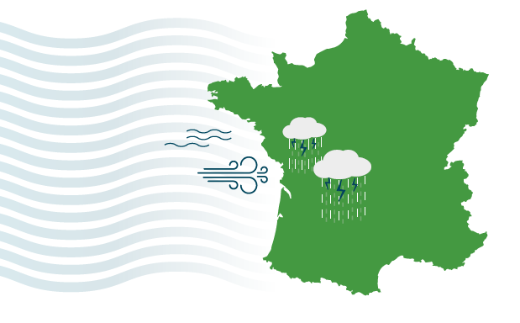
- Illustration : Schéma France avec symbolisation du climat type océanique (issu du guide élus)

La vulnérabilité du territoire en chiffres clés :
- 38 000 habitants vivent en zone inondable,
- 18 000 emplois sont situés en zone inondable.
- Illustration : Infographie pour la présentation des chiffres clés
Une part significative des enjeux est concentrée entre Angoulême et Saintes, identifié comme Territoire à Risque Important d’inondation (TRI). En cas de crue centennale, comparable à la crue majeure de 1982, plus de 7 000 personnes et 5 000 emplois pourraient être impactés en cas de crue centennale, équivalente à la crue majeure survenue en 1982.

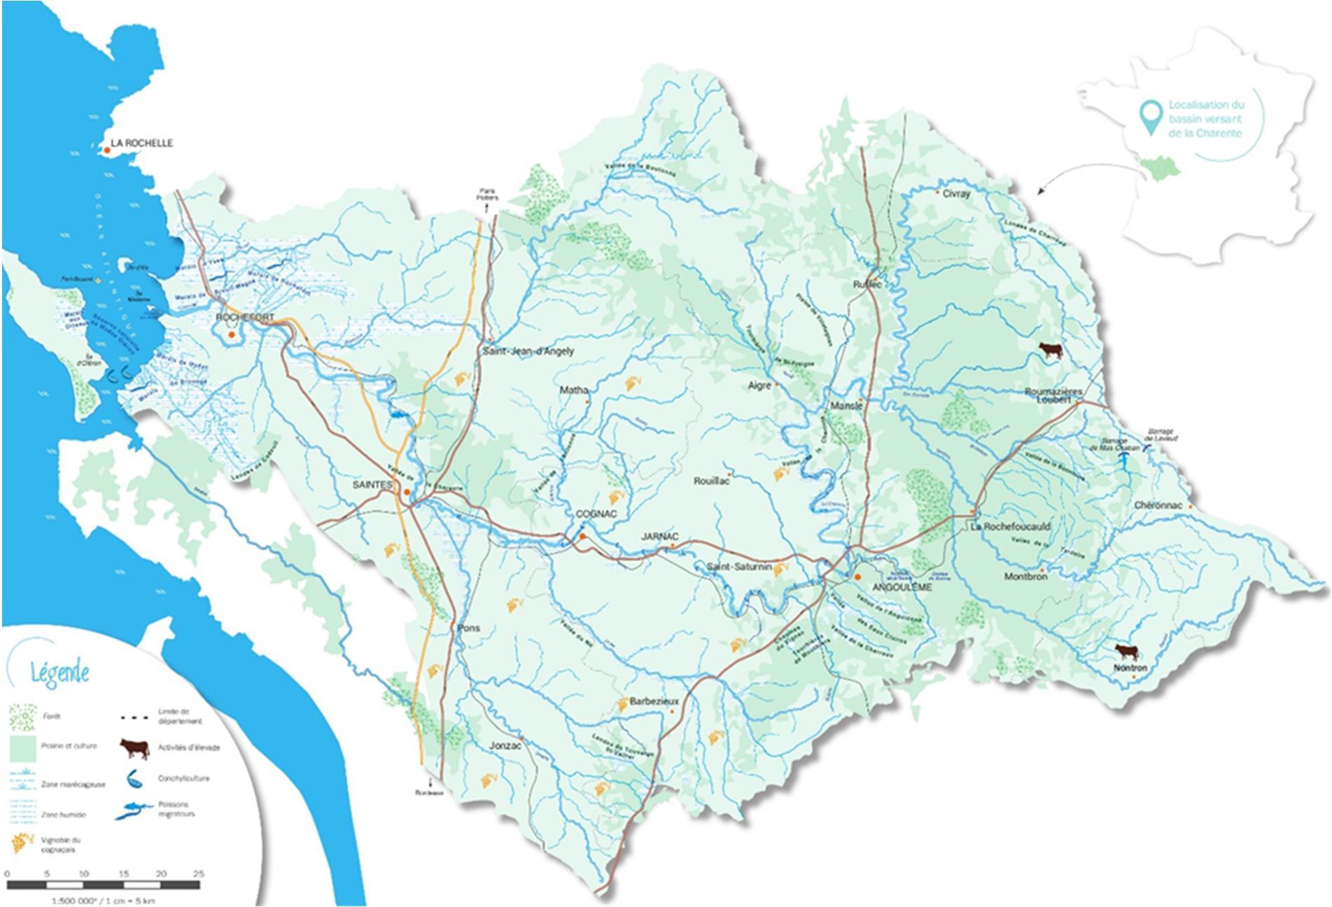
- Illustration : Carte de présentation du bassin versant de la Charente + périmètre du PAPI d’intention Charente (pleine page)

- Illustration : Carte zoomée sur le TRI avec identification de son périmètre sur la carte du bassin versant de la Charente (carte à modifier)

Le risque d’inondation sur le territoire du bassin versant de la Charente
Les crues de la Charente sont des crues de plaine à cinétique lente, ne présentant pas de menace directe pour les vies humaines :
- La montée des eaux et la décrue sont lentes, entraînant des périodes de submersion très longues allant de quelques jours à plusieurs semaines ;
- Les vitesses d’écoulement sont relativement faibles et peu impactantes ;
- Les eaux s’étalent dans un lit majeur très large.

Le bassin versant de la Charente peut connaître plusieurs types d’inondations :
- Inondation par débordements de cours d’eau (ou crue) : lorsqu’une crue est importante, le cours d’eau peut sortir de son lit et à inonder les terres environnantes ;

- Inondation par remontées de nappe : en cas de précipitations prolongées, le niveau de la nappe phréatique peut remonter, entraînant l’inondation des zones alentour ;

- Inondation par ruissellement, en milieu rural : Lors de fortes précipitations, selon la nature des sols et leur condition hydrique, la part des précipitations qui ne s’infiltre pas se transforme en ruissellement. Ce ruissellement, diffus ou concentré, peut provoquer l’érosion des terres, ou même des coulées de boues pouvant atteindre les espaces agricoles ou urbanisés ;

- Inondation par ruissellement, en milieu urbain : lors de précipitations très intenses en ville, l’eau ne s’infiltre pas dans le sol, en raison de l’imperméabilité des surfaces. Les réseaux d’évacuation des eaux pluviales peuvent rapidement être saturés, ce qui conduit les eaux de pluies à s’écouler dans les rues, parfois avec des courants dangereux, jusqu’à rejoindre une rivière ou un autre réseau d’évacuation ;

- Inondation par submersion marine : sur le littoral, des conditions météorologiques et océaniques défavorables (souvent accompagnées d’une forte houle et d’un vent puissant venant du large) peuvent entraîner une hausse du niveau de la mer et l’inondation des zones côtières.

À noter : Le risque d’inondation par submersion marine sera prochainement traité dans un autre guide.

- Illustration : Schémas / pictogrammes pour chaque type d’inondation

Pour favoriser une bonne intégration du risque inondation dans l'urbanisme, il est essentiel que les acteurs des territoires s’approprient les caractéristiques des aléas, telles que les hauteurs d’eau, occurrence des crues, la vitesse d’écoulement, etc.). Un regard à l’échelle du bassin versant, au-delà des limites communales, permettra de développer une connaissance fine et contextualisée de l’aléa.

Le vocabulaire du risque inondation
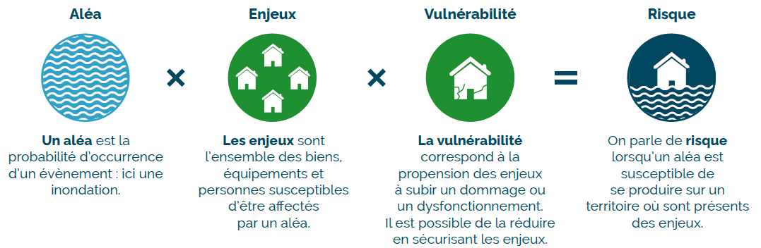
- Illustration : Schéma « aléa x enjeux x vulnérabilité = risque (issu du guide élus)

Des crues historiques marquantes
Le bassin versant de la Charente a connu des crues majeures qui ont marqué le territoire.
- Illustration : Retour sur les crues majeures du territoire (1962, 1982, 1994, 2021, 2023)

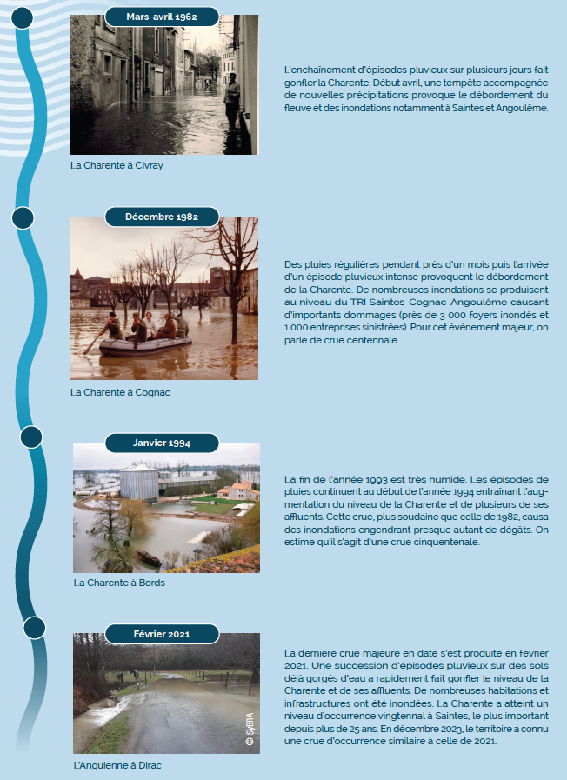

Chapitre 1 : Prendre en compte les risques d’inondation dans l’aménagement du territoire, enjeu réglementaire et stratégique

Ce premier chapitre introductif a pour objectif de présenter le contexte et la stratégie de la prévention des inondations. Il souligne également l’importance de développer un lien étroit entre l’aménagement du territoire et la prévention des inondations.
- Illustration : Photographie du territoire

La stratégie de prévention des inondations

Les différents axes de la stratégie de prévention des inondations
La directive 2007/60/CE du 23 octobre 2007, relative à l’évaluation et la gestion des risques d’inondations, dite « Directive Inondation », fixe un cadre et une méthode pour l’élaboration et la mise en œuvre des politiques publiques de gestion des risques d’inondations. Sur la base de l’Évaluation préliminaire des risques d’inondation nationale, la Stratégie nationale de gestion des risques d’inondation fixe trois grands objectifs :
- Augmenter la sécurité des populations exposées ;
- Stabiliser sur le court terme et réduire à moyen terme le coût des dommages liés aux inondations ;
- Raccourcir fortement le délai de retour à la normale des territoires sinistrés.

Une prise en compte des risques qui s’appuie sur la connaissance des phénomènes prévisibles et une analyse des territoires
Une bonne connaissance des aléas et de la vulnérabilité du territoire est essentielle pour une intégration des risques dans l’aménagement du territoire. De nombreux outils, via les documents cadres, sont sources de connaissance et d’informations importantes. Pour autant, les collectivités ont la possibilité d’engager des études afin d’affiner les connaissances sur leur territoire. Plus les données sur le territoire seront documentées, plus la réponse apportée dans les projets urbains sera adaptée aux enjeux locaux, garantissant ainsi une cohérence de projet.

Une compétence en matière de risques partagée entre l’État et les collectivités territoriales
La gestion des risques naturels relève de la compétence de l’État, notamment à travers la mise en place des plans de prévention des risques. Cependant, l’action de l’État reste sélective, se concentrant prioritairement sur les situations les plus exposées. Les collectivités territoriales portent donc une responsabilité importante lors des décisions d’urbanisme, d’autant plus que l’obligation de protection des personnes et des biens incombe directement aux maires des communes.
La mise en place d’actions de prévention adaptées constitue ainsi une responsabilité conjointe de l’État et des collectivités locales.

Agir sur les autres volets en lien avec l’eau
Les écosystèmes aquatiques peuvent contribuer de diverses manières à la réduction des conséquences des inondations. En effet, des écosystèmes en bon état peuvent réduire l’exposition des enjeux en agissant comme des espaces tampons. Ils peuvent également atténuer les impacts des inondations grâce à leur capacité à infiltrer, stocker et redistribuer l’eau. Agir sur l’ensemble des volets liés l’eau, au-delà de la prévention des inondations, tels que la gestion de la ressource en eau, la biodiversité ou encore la qualité de l’eau, dans une approche intégrée, aura des bénéfices multiples sur le territoire. Les Solutions Fondées sur la Nature (SFN) offrent des réponses opérationnelles pour répondre à ces enjeux, telles que l’aménagement de zones d’expansion de crue, la végétalisation des berges, la restauration des zones humides, etc.

Ce que dit la Loi :
Prendre en compte les risques d’inondation dans les SCoT et dans les PLU(i) constitue un objectif à atteindre conformément au Code de l’urbanisme :
Article L.101-2 CU : “Dans le respect des objectifs du développement durable, l’action des collectivités publiques en matière d’urbanisme vise à atteindre les objectifs suivants : […] 5° La prévention des risques naturels prévisibles, des risques miniers, des risques technologiques, des pollutions et des nuisances de toute nature ; […] 7° La lutte contre le changement climatique et l’adaptation à ce changement, la réduction des émissions de gaz à effet de serre, l’économie des ressources fossiles, la maîtrise de l’énergie et la production énergétique à partir de sources renouvelables.”
Le maire exerce un pouvoir de police générale de l’ordre public, qui lui permet notamment de préserver la sécurité et la salubrité publique (article L. 2212-2 du Code général des collectivités territoriales). Il s’agit d’une compétence exclusive, et qui ne peut pas être déléguée, par exemple, au président de l’EPCI.
Le maire et le préfet contribuent à l’identification et à l’amélioration de la connaissance sur les risques majeurs. La responsabilité de l’État et/ou de la collectivité peut être engagée en cas d’absence ou d’insuffisance de mesures de prévention, soit dans le cadre des activités de police générale, soit en matière d’urbanisme.

Aménager le territoire en cohérence avec les documents cadres

- Illustration : Schéma de cohérence, avec liens de compatibilité entre :
- La stratégie de prévention des inondations (Directive Inondation, SNGRI, EPRI, PGRI, SLGRI)
- Les outils de gestion et de prévention des inondations (PPRi, PAPI),
- Les outils d’urbanisation et de planification territoriale (SCoT, PLU, PLUi…),
- Les outils de la gestion de l’eau (SDAGE, SAGE)

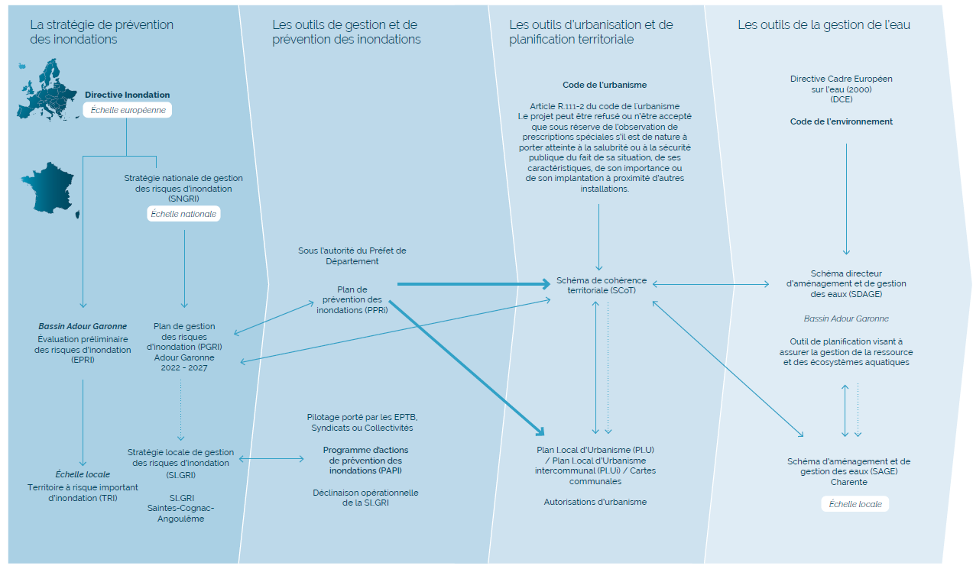

Chapitre 2 : Mobiliser les ressources bibliographiques et cartographiques sur les risques d’inondation, une aide à la décision

Dresser un état des lieux de la connaissance du risque inondation sur un territoire est un préalable indispensable à toute réflexion d’aménagement. Cela permet d’identifier les zones concernées, d’évaluer les enjeux exposés et d’anticiper les choix de développement futurs. Ce chapitre présente les différents outils disponibles pour mieux connaître et comprendre les risques d’inondation sur le territoire de la Charente.

LES PLANS DE PRÉVENTION DES RISQUES INONDATION (PPRi)
Le PPRi est un outil majeur de prévention des risques d’inondation, visant à maîtriser l’occupation et l’utilisation des sols. Il constitue l’un des instruments réglementaires clés pour la mise en œuvre de la politique de l’État en matière de prévention des inondations et d’urbanisme, particulièrement dans les territoires à forte concentration d’enjeux exposés. Le PPRi identifie les zones à risques, réglemente l’aménagement et les usages du sol, et définit des mesures pour réduire la vulnérabilité des enjeux.
L’objectif premier des PPRI est d’éviter d’accroître la population et les biens exposés au risque. Un PPRi approuvé se compose des différentes pièces suivantes :
- Les documents graphiques :
  - Cartes de l’aléa de référence, indiquant la hauteur d’eau et la vitesse d’écoulement ;
  - Carte des enjeux, représentant l’environnement, les personnes, les biens et les activités exposés à l’aléa de référence ;
  - Carte du zonage réglementaire, qui délimite les zones réglementées par le PPRi. Elle distingue les zones en fonction du degré d’exposition au risque d’inondation et de l’importance de la préservation des champs d’expansion des crues.

- Le règlement, associé à la carte du zonage réglementaire, dont les dispositions ont pour objet, dans les secteurs exposés au risque :
  - D’interdire ou d’autoriser sous conditions les nouvelles constructions, ouvrages, aménagements ou exploitations agricoles, forestières, artisanales, commerciales ou industrielles ;
  - De définir les mesures relatives à l’aménagement des constructions et infrastructures existantes.
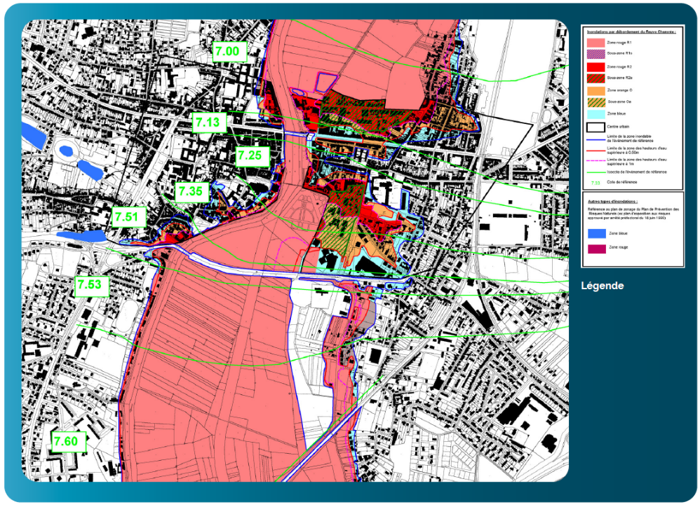
- Illustration : Extrait d’une carte d’aléa et/ou d’une carte réglementaire d’un PPRi du territoire
Les PPRi du TRI de Sainte-Cognac-Angoulême
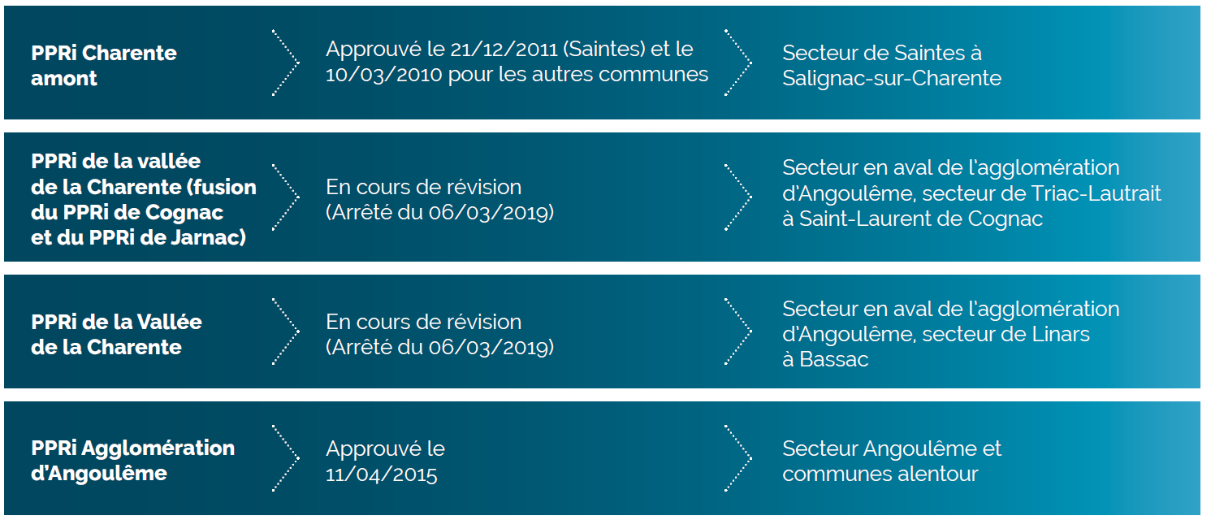
En amont du TRI, d’autres PPRI couvrent les principales zones à enjeux du bassin versant. Leur intérêt pour le TRI réside principalement dans l’objectif de préservation des champs d’expansion de crue.
Conformément à la circulaire du 24 janvier 1994, les règlements de ces PPRI visent à contrôler strictement l’extension de l’urbanisation dans les zones d’expansion des crues, c’est-à-dire dans les secteurs non urbanisés ou peu urbanisés.
L’ensemble des PPRi sont disponibles à l’adresse suivante : adresses internet et qr code vers pages internet des Préfectures Charente, Charente maritime, Dordogne, Deux-Sèvres, Vienne, Haute-Vienne

Le statut de servitude d’utilité publique
Le règlement du PPRI prévoit des règles de constructibilité différenciées selon les zones. Globalement, il interdit toute construction nouvelle dans les zones d’aléa fort et les zones naturelles d’expansion des crues, soumet la constructibilité à des prescriptions dans les zones d’aléa modéré, et peut parfois fixer des obligations de réduction de vulnérabilité pour les biens existants. Les règles applicables sont parfois plus finement nuancées en fonction des perspectives de développement du territoire.
Une fois approuvé, le PPRi est notifié ou porté à la connaissance des maires des communes situées dans son périmètre. Le PPRi devient une servitude d’utilité publique et est annexé aux documents de planification urbaine, dont la mise à jour doit être réalisée dans un délai de trois mois.
Un plan de prévention des risques approuvé et annexé à un document d’urbanisme est directement opposable aux demandes d’utilisation des sols et aux opérations d’aménagement.
En l’absence d’annexion ou de publication dans le délai réglementaire, le document d’urbanisme concerné et les actes délivrés sur sa base (permis de construire, etc.) pourront être entachés d’illégalité.

- Illustration : Périmètres des PPRi du TRI de Saintes-Cognac-Angoulême
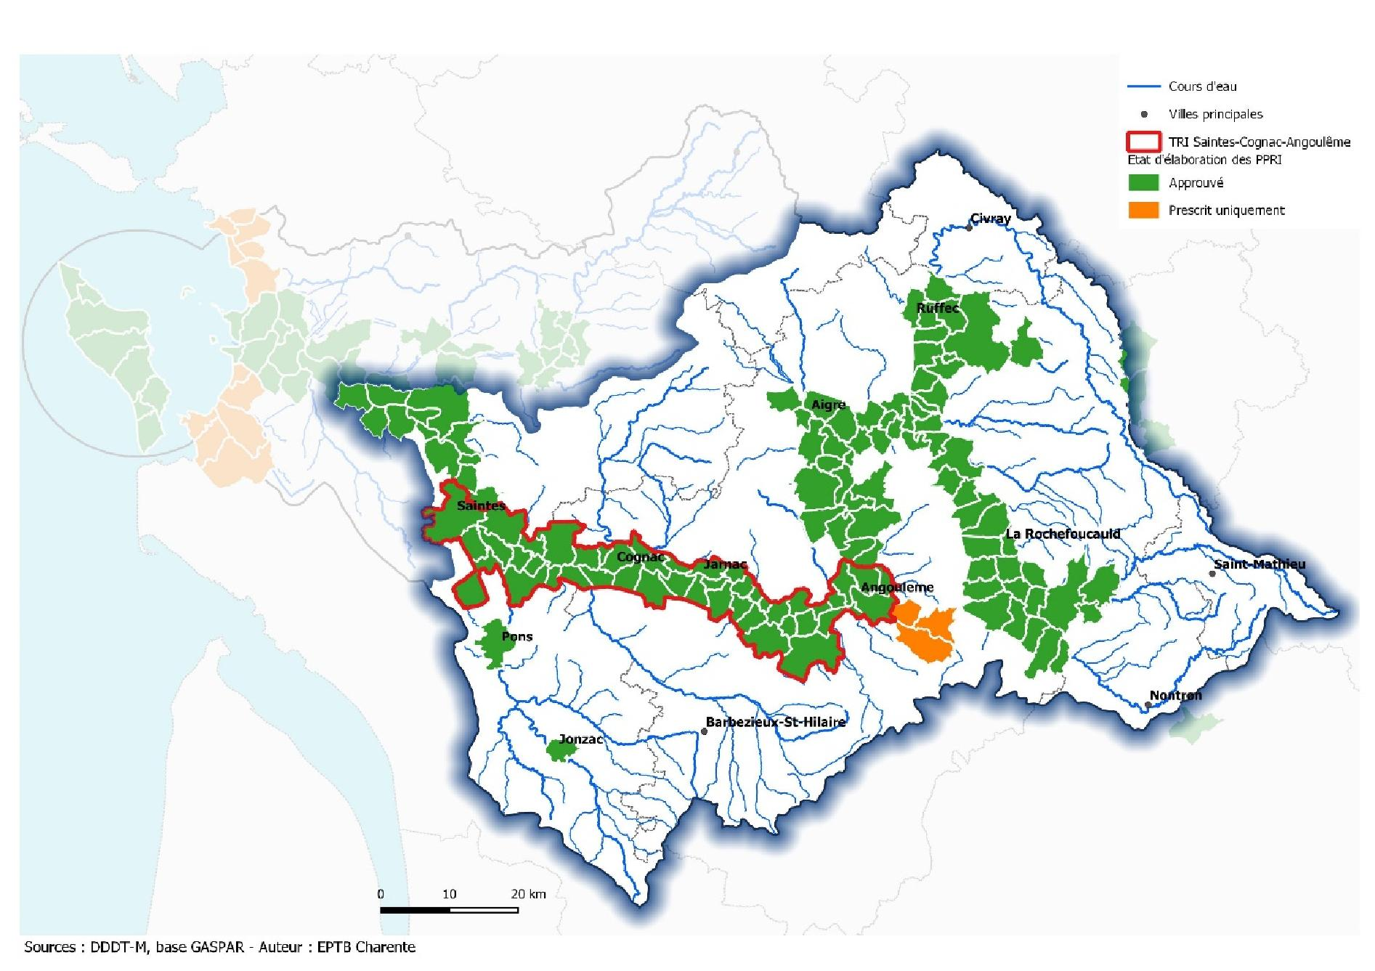
- Illustration : Couverture en PPRi du bassin versant de la Charente (2019)

Le Porter à connaissance (PAC)
Le Porter à Connaissance (PAC) constitue l’acte par lequel le Préfet porte à la connaissance des collectivités locales engageant l’élaboration ou la révision d’un document d’urbanisme (SCoT ou PLU(i)) les informations nécessaires à l’exercice de cette compétence. L’article R.132-1 du Code de l’urbanisme précise que le Préfet doit, à ce titre, transmettre « notamment les études en matière de prévention des risques […] dont il dispose ». Ces études peuvent avoir été pilotées par des services de l’État, mais également par d’autres collectivités locales ou organismes techniques.
Il inclut l’information sur les risques ainsi que des études qui ont pu être réalisées sur le territoire (études hydrauliques, géomorphologiques, modélisations de pluies centennales voire exceptionnelles, études historiques, archives, mémoire locale, etc.).
Le Porter à Connaissance n’est pas opposable aux tiers ; il s’agit de mesures préparatoires n’ayant aucun caractère décisoire en soi mais il est pour autant fortement conseillé de le prendre en compte.
Selon l’article R.125-11 du Code de l’environnement, au titre de l’information et la participation des citoyens, le Préfet doit également transmettre à chaque commune les informations figurant dans les PPR les concernant, les cartographies existantes des zones exposées ainsi que la liste des arrêtés portant constatation de l’état de catastrophe naturelle : c’est la Transmission d’Informations au Maire (TIM).
Dès lors que les communes ont réceptionné ces informations, elles sont tenues de les prendre en compte dans leurs décisions d’aménagement, y compris lors de l’instruction des demandes de permis de construire ou d’aménager.

L’atlas des zones inondables (AZI)
L’atlas des zones inondables (AZI) est un outil d’information destiné à faciliter la connaissance des risques d’inondation. Les AZI sont élaborés par les services de l’État et portés à la connaissance des collectivités et établissements en charge de l’élaboration des documents d’urbanisme. Ces atlas constituent donc des documents de référence pour la connaissance des phénomènes d’inondation, en fournissant des cartographies détaillées des zones inondables.
Cet outil peut contribuer à la prise de décision et à l’intégration des risques dans l’aménagement du territoire, que ce soit à l’échelle des documents d’urbanisme ou de l’aménagement opérationnel.
Deux types d’AZI existent :
- l’AZI hydraulique, basé sur un évènement de référence avec une côte de crue connue ;
- l’AZI hydrogéomorphologique, avec une lecture plutôt paysagère et une analyse géomorphologique avec notamment les ruptures de pente
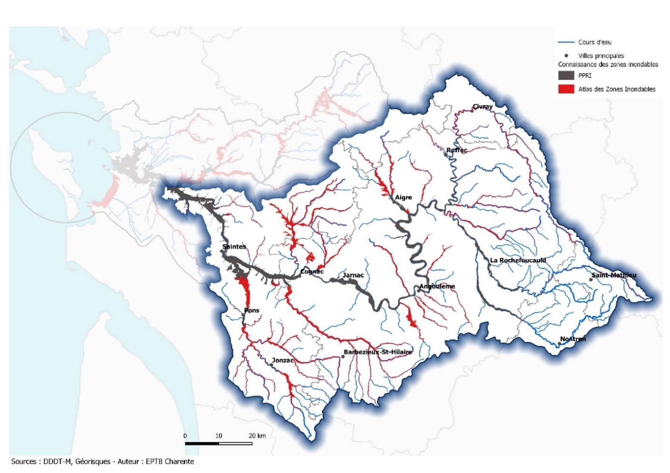
- Illustration : Représentation des enveloppes des zones inondables du bassin versant de la Charente (PPRi & AZI)

Les données sur les zones d’expansion des crues (ZEC)
Les zones d’expansion de crues sont des espaces inondables pas ou peu urbanisés et faiblement aménagés où se répandent les eaux lors du débordement des cours d’eau dans leur lit majeur. Cette capacité de stockage naturelle permet de réduire les débits et les hauteurs d'eau en aval, protégeant ainsi les zones à enjeux. Au-delà de leur capacité à réguler le débit des cours d’eau, le stockage temporaire des eaux participe au fonctionnement des écosystèmes aquatiques et terrestres. Ainsi, les ZEC :
- Contribuent pour l’amélioration de la qualité des zones humides, en tant que ressources de biodiversité ;
- Fertilisent les sols, par le dépôt de limons ;
- Participent à la réduction de la pollution des sols.
L’EPTB Charente a lancé, en septembre 2019, une étude de ralentissement dynamique des crues à l’échelle du bassin versant de la Charente. Les objectifs de cette étude sont les suivants :
- Améliorer la connaissance sur les zones d’expansion des crues (ZEC) et sur les zones de ruissellement ;
- Mieux comprendre la formation des inondations et l’horloge de crues ;
- Définir une stratégie globale de gestion des écoulements et de ralentissement des crues.

Prélocalisation des zones d’expansion des crues
Un travail de prélocalisation des zones d’expansion de crues a été mené, y compris sur les parties amont des cours d’eau non couvertes par les zonages du PPRI et AZI. Pour ces zones, un fuseau a été défini à partir de l'analyse des pentes et du relief du lit majeur (MNT).

Les résultats de cette étude sont disponibles ici : renvoi lien données
C’est l’aménagement global du territoire qui doit être réfléchi en tenant compte de cet objectif, en s’appuyant sur les zones d’expansion des crues dans le lit majeur des cours d’eau et sur la gestion des écoulements sur les versants et les têtes de bassin. L’intégration de ces zones dans les documents d’urbanisme (emprise des zones dans les documents graphiques et prescriptions dans le règlement) peut être essentielle pour participer à la diminution des conséquences d’une inondation (voir Chapitre 3 pour des exemples d’intégration dans les différentes pièces).
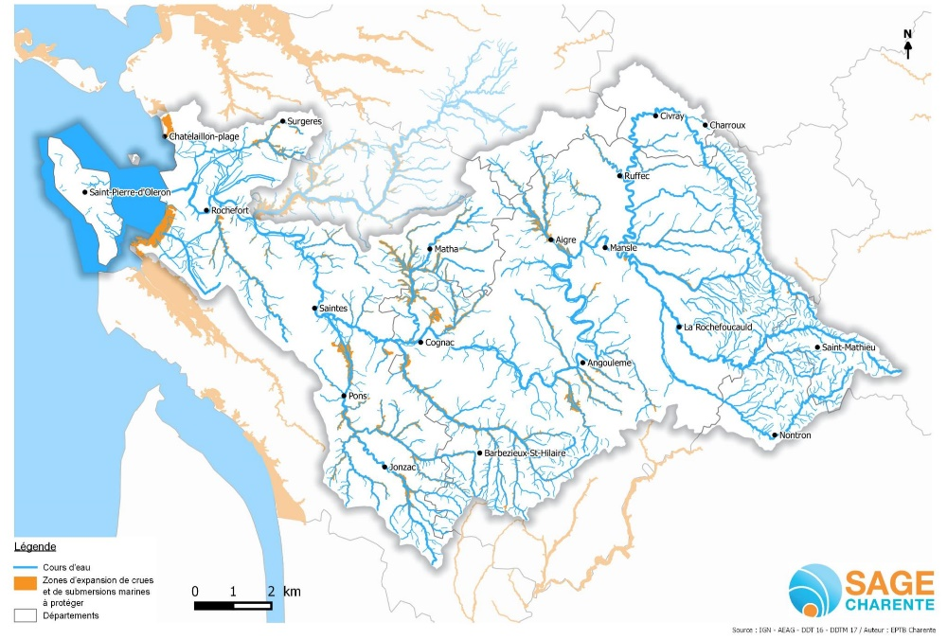
- Illustration : Carte zone d’expansion de crue à protéger (SAGE Charente)

Les données sur le ruissellement
Dans le cadre de la même étude citée précédemment, une prélocalisation des zones de ruissellement a pu être définie : la méthode IRIP (Indicateur du Ruissellement Intense Pluvial), développée par l’IRSTEA, a été utilisée et adaptée pour produire des cartes de sensibilité à la production, au transfert et à l’accumulation du ruissellement, sur l’ensemble du bassin versant de la Charente. Des indicateurs pédologiques, topographiques et d’occupation des sols ont été croisés pour produire ces données et calibrés en fonction de retours d’expériences locaux d’inondations par ruissellement.
Ces données sont disponibles à cette adresse : lien internet + QR code
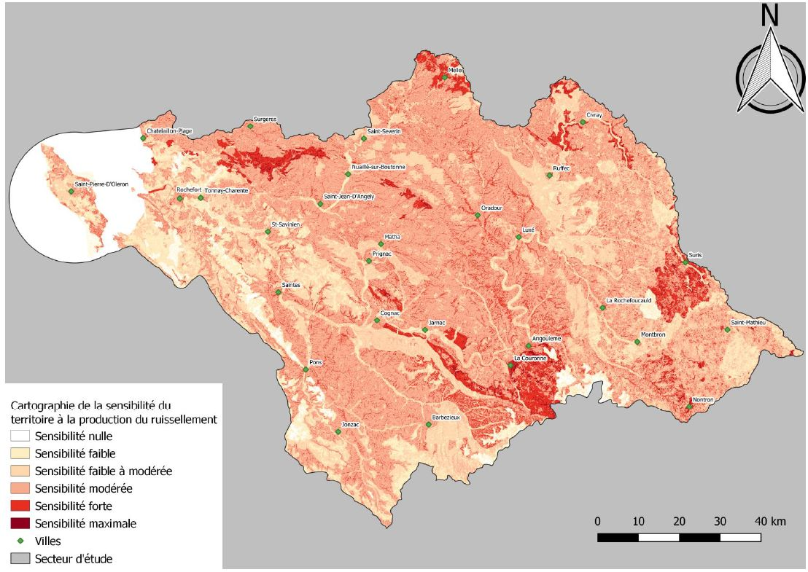
- Illustration : Données de pré-localisation des zones de ruissellement / Prévoir illustration
- Illustration : Données de pré-localisation des haies et boisements en interaction avec les zones de ruissellement
Le diagnostic du programme d’actions de prévention des inondations (PAPI)
Mis en place depuis 2002, les Programmes d’Actions de Prévention des Inondations (PAPI) sont des outils de mise en œuvre de la politique de prévention des risques naturels d’inondation. Ils contractualisent des engagements de l’État et des collectivités territoriales pour réaliser des programmes d’études et/ou de travaux de prévention des risques liés aux inondations avec une approche globale de prévention à l’échelle du bassin de risque.
Les dossiers d’agrément de ces programmes exposent un diagnostic approfondi du territoire et présentent l’ensemble des données mobilisables pour définir l’aléa inondation et la vulnérabilité globale du territoire.
Composé de sept axes de travail, un des axes est dédié à une meilleure prise en compte du risque d’inondation dans l’urbanisme (Axe 4 du programme d’actions du PAPI).
Le PAPI d’intention Charente, porté par l’EPTB Charente, labellisé le 17 juin 2020 pour la période 2021 – 2023 est la déclinaison opérationnelle de la SLGRI du TRI « Saintes-Cognac-Angoulême » (renvoi pages 10 & 11 concernant la stratégie de prévention des inondations).
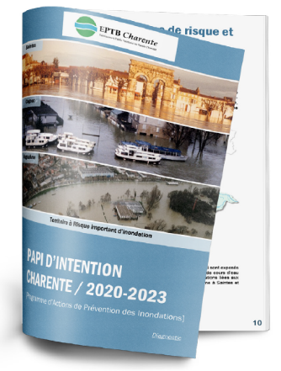
- Illustration : Mock-up PAPI Charente et PAPI Charente & Estuaire + renvoi vers site internet

Le dossier départemental des risques majeurs (DDRM)
Le Dossier Départemental des Risques Majeurs (DDRM) est un outil d'information destiné à sensibiliser la population aux risques majeurs. Il identifie les communes du département concernées par ces risques et décrit pour chacune :
- Les risques majeurs présents ;
- Leurs conséquences prévisibles ;
- Les événements passés significatifs ;
- Les mesures de prévention et de protection en place.
Le DDRM aide également les maires à mieux comprendre ces risques et à élaborer leur document d’information communal sur les risques majeurs (DICRIM).
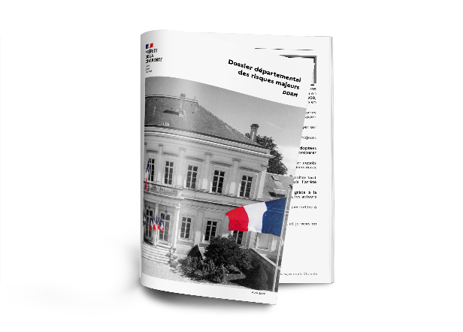
- Illustration : Mock-up DDRM + renvoi vers site internet
Synthèse : Portée juridique des documents mobilisables pour la prise en compte du risque inondation dans l’aménagement du territoire
Données mobilisables | Niveau de prise en compte dans l’urbanisme
Plan de Prévention des Risques Inondation (PPRI) | Opposable
Porter à connaissance (PAC) | Information, Appréciation
Atlas de zones inondables (AZI),  Les études et cartographies d’aléas (ruissellement, remontées de nappes),  Les études de connaissance (études hydromorphologique, zones d’expansion de crue, zones humides, etc.)  Zones d’inondations potentielles (ZIP), Zones inondées par classe de hauteurs (ZICH), | Sous conditions
Les schémas directeurs de gestion des eaux pluviales et zonages pluviaux | Sous conditions
Le diagnostic du Programme d’actions de Préventions des inondations (PAPI), le Dossier Département des risques majeurs (DDRM) | Information

Chapitre 3 : Outils opérationnels pour l’intégration des risques d’inondation dans les documents de planification urbaine et stratégique

Ce troisième chapitre illustre, au travers d’exemples concrets et des applications contextualisées, de quelle manière les risques d’inondation peuvent être intégrés dans les documents d’urbanisme, notamment dans les SCoT et les PLU(i). Le risque d’inondation par ruissellement est abordé de manière spécifique, avec la présentation d’outils opérationnels pour une meilleure gestion des écoulements.
- Illustration : Photographie du territoire
Profiter de l’élaboration ou la révision d’un document d’urbanisme pour intégrer les risques d’inondation
La phase d’élaboration ou de révision du SCoT ou du PLU(i) est une étape cruciale pour intégrer les risques d’inondation dans l’aménagement du territoire. Prendre conscience que l’inondation est une composante incontournable du territoire, en tant qu’élément structurant pouvant impacter toutes les autres thématiques (transports, développement économique, politique de l’habitat, trame verte et bleue...), est essentiel pour construire collectivement un projet de territoire résilient. Cela reflète avant tout la volonté des élus, dès le lancement du projet, de développer un aménagement qui prenne en compte toutes les composantes du territoire, y compris les risques.
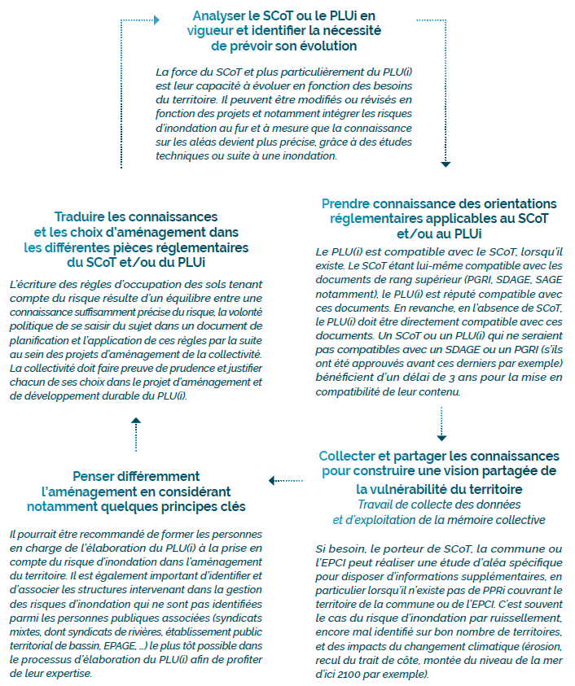
- Illustration : Schéma global des différentes étapes pour l’intégration des risques d’inondation lors de la révision ou de l’élaboration des documents d’urbanisme
Intégrer le risque inondation dans les SCoT
La prise en compte du risque d’inondation dans le SCoT relève d’une obligation législative posée par le Code de l’urbanisme (cf. Chapitre 1). Ignorer cette obligation peut entraîner des sanctions de la part du juge administratif, sous la vigilance de l’’État qui y veille via le contrôle de légalité. Le SCoT est un outil transversal adapté pour appréhender le risque d’inondation, car un tel événement peut affecter l’ensemble des secteurs d’activité d’un territoire.


Le rapport de présentation contient les pièces suivantes :
- le diagnostic de territoire,
- l’état initial de l’environnement,
- l’évaluation environnementale.
Les éléments figurant dans cette partie du SCoT sont généralement issus du Porter à Connaissance de l’État (PAC) et traitent de l’aléa. Toutefois, les collectivités peuvent aller plus loin en commandant la réalisation d’études spécifiques afin d’approfondir la connaissance sur la vulnérabilité du territoire.
Toute étude, même non intégrée dans le PAC fait partie de la connaissance existante sur le risque, au sens large, sur le territoire de la commune concernée. Elle complète les informations fournies par le PAC, la mémoire collective des habitants, les archives disponibles, etc. Bien qu'elle ne soit pas directement opposable, son intégration dans le DOO du SCoT la rend juridiquement contraignante.

Collecter les données et exploiter la mémoire collective
Pour établir une vision partagée du territoire, il est crucial de rassembler les données auprès des acteurs locaux ainsi que des organismes ayant une perspective plus large (EPTB, EPAGE). Cela inclut la capitalisation des données sur les événements passés, les phénomènes de ruissellement, et autres éléments pertinents.

Réaliser un diagnostic de vulnérabilité
Il s’agit de détailler les caractéristiques et l’état de connaissance des risques d’inondation sous toutes ses formes (les aléas, les zones inondables, les ouvrages, le rapport au risque, etc.), ainsi que la vulnérabilité du territoire (recensement et localisation d’habitations, d’entreprises, de services publics en zones inondables, estimation des dommages attendus en cas de crues, etc.). Cette partie peut également inclure les principaux enseignements des PAPI en cours (PAPI Charente & Estuaire, PAPI d’intention Charente), notamment les études et analyses pour affiner la connaissance de l’exposition aux inondations.

Cas concret : Le SCoT des Territoires de l’Aube a intégré un diagnostic de vulnérabilité lors de son élaboration (lien internet vers la page dédiée).

Le PADD définit la vision politique à long terme du territoire. C’est dans cette partie que la prévention du risque d’inondation peut être affirmée comme un pilier de l’aménagement durable du territoire, au regard des conséquences dommageables que peut causer une inondation.
Il est essentiel de considérer les risques d'inondation dès les premières étapes de la planification, notamment à travers les documents d'urbanisme, afin de guider les choix de développement et la délimitation des zones constructibles.
Le PADD peut aussi exprimer la volonté d’intégrer les risques dans les pratiques d’urbanisme, que ce soit dans le cadre des projets d’aménagement ou de construction, depuis leur conception jusqu’à leur réalisation, en favorisant l’organisation des espaces et des formes urbaines résilientes.
Le PADD peut ainsi encourager une approche plus intégrée et durable de l'aménagement.

Le DOO, opposable aux PLU, est prescriptif et impose ses directives. Les effets de ses prescriptions en matière de prévention des risques d’inondation dépendent du niveau d'exigence retenu par les élus. Un SCoT peut être plus ou moins strict selon l'aléa sur le territoire et les objectifs politiques définis par les élus. Dans un premier temps, il est important de s'assurer de la compatibilité du SCoT avec les documents supra existants (PGRI, SDAGE) et d'appliquer le PPRi s'il existe. Toutefois, il est possible d'aller au-delà des exigences actuelles en intégrant des orientations sur plusieurs aspects :
Améliorer la gestion des écoulements
- Prendre des mesures sur les versants pour limiter le ruissellement (par exemple, favoriser l’infiltration par des pratiques agricoles appropriées, ralentir les écoulementspar la plantation de haies, etc.) ;
- Mettre en place des mesures de ralentissement dynamique des crues (comme des bassins de rétention, la création ou restauration des ZEC, la restauration et l’entretien de la végétation ou ripisylve, etc.).
Comme l’intégrer dans le DOO ?
Inclure des orientations visant à limiter l’urbanisation dans les zones d’expansion de crue, surtout si ces zones ne sont pas déjà définies dans le PPRi.

Définir les zones constructibles et inconstructibles
Le SCoT doit tenir compte des PPR existants pour la définition des zones constructibles et inconstructibles. En revanche, le caractère inondable n’est pas synonyme d’inconstructibilité ; des prescriptions peuvent nuancer cette décision selon les spécificités locales. Par exemple, dans les zones à aléa faible ou modéré, où le développement urbain est jugé pertinent, le SCoT peut autoriser la construction, à condition de disposer d'une connaissance suffisante du risque d'inondation.
Comment l’intégrer dans le DOO ?
Prescrire des objectifs concernant les orientations d’aménagement des PLU, en tenant compte des secteurs soumis aux risques d’inondation : favoriser l’innovation architecturale, prescrire des types de construction spécifiques dans les zones d’aléa faible ou modéré, minimiser les emprises au sol, etc.

Définir l’occupation des sols en fonction du caractère vulnérable des constructions
Dans les secteurs inondables identifiés, le DOO peut interdire l’implantation de constructions ou d'installations particulièrement vulnérables au risque d'inondation. Par exemple, il peut être nécessaire d’éviter de construire des infrastructures sensibles comme des hôpitaux ou des maisons de retraite qui accueillent des populations fragiles et nécessitent des ressources humaines et matérielles importantes en cas de crise. Le SCoT peut également définir des secteurs inondables où d’autres types d’établissements (comme des équipements sportifs ou des espaces verts) seraient plus appropriés
Comment l’intégrer dans le DOO ?
Lister les constructions autorisées et préciser les conditions minimales pour la réalisation des aménagements (assurer la sécurité des personnes, préserver l’environnement, ne pas augmenter la vulnérabilité, prévoir des mesures compensatoires, etc.).

Réduire la vulnérabilité des constructions existantes et futures
Bien que le SCoT ne peut pas prescrire de mesures constructives dans son DOO ; il ne peut que formuler une orientation destinée à garantir, par exemple, le principe de transparence hydraulique dans les zones soumise au risque d’inondation ou bien la préservation d’un certain volume d’eau dans ces zones, constructions sans sous-sol, etc. Par contre, le rapport de présentation peut proposer des pistes pour aboutir à une certaine innovation architecturale en la matière en citant des exemples de modes constructifs adaptés à l’inondation propre au territoire du SCoT concerné (sur pilotis, bâtiments flottants, etc.).
Pour aller plus loin : renvoi vers la page 30 du présent guide

Comment l’intégrer dans le DOO ?
Se saisir du caractère inondable du territoire pour développer une architecture et un urbanisme innovants et de qualité (formes architecturales adaptées, intégration de noues et fossés, traitement des espaces publics végétalisés, etc.).

Pour aller plus loin : renvoi vers le guide du CEPRI

Intégrer le risque inondation dans les PLU(i)
Prendre en compte les risques d’inondation dans les PLU(i) est un objectif essentiel à atteindre, conformément au Code de l’urbanisme, tout comme pour le SCoT (article L.101-2 CU).L’inondation se limitant rarement aux frontières administratives de la commune sauf en cas de phénomènes, l’échelle du PLU intercommunal est donc appropriée pour appréhender les risques d’inondation dans le cadre d’un projet de développement du territoire.
Le PLU(i) est compatible avec le SCoT, lorsqu’il existe. Le SCoT étant lui-même compatible avec les documents de rang supérieur (PGRI, SDAGE, SAGE notamment), le PLU(i) est réputé compatible avec ces documents. En revanche, en l’absence de SCoT, le PLU(i) doit être directement compatible avec ces documents. Un SCoT ou un PLU(i) qui ne seraient pas compatibles avec un SDAGE ou un PGRI (s’ils ont été approuvés avant ces derniers par exemple) bénéficient d’un délai de 3 ans pour la mise en compatibilité de leur contenu.


Comme pour le SCoT, le rapport de présentation, bien que non opposable, expose un état des lieux des risques d’inondation présents sur le territoire (débordements de cours d’eau rapides ou lents, submersion marine, coulées de boues, remontées de nappe, ruissellement pluvial, etc.), voire un véritable diagnostic de vulnérabilité (cf. page 22). Il justifie les choix qui seront retenus dans les parties suivantes (L.151-4 du Code de l’urbanisme) et peut même proposer des recommandations spécifiques pour adapter les constructions au risque d’inondation. Ainsi, le rapport de présentation peut inscrire des principes fondamentaux, tels que la préservation des zones d’expansion des crues, l’adaptation des constructions avec des recommandations particulières pour adapter les futures constructions au risque d’inondation, et définir des orientations pour le zonage du PLU etc.
Pour les communes non couvertes par un PPRi, le rapport de présentation peut exposer dans le diagnostic territorial l’état de connaissance du risque inondation, notamment sur la base des données portées à connaissance par le préfet.

Le PADD, également non opposable, définit le projet politique de la commune ou de l’EPCI compétent en matière d’aménagement du territoire. Il permet de détailler la stratégie exposée dans le rapport de présentation, notamment en en matière de prévention des risques d’inondation.
Contrairement au PPR, le PLU(i) n’est pas un outil dédié à la prévention des risques. C’est ce qui en fait un outil intéressant pour intégrer ces risques dans une vision globale et transversale de développement territorial. Cela permet de réfléchir à l'évolution du territoire de manière durable et résiliente, en adaptant progressivement le territoire aux risques d'inondation. Le PADD traduit ces orientations politiques, intégrant le risque inondation comme une composante clé du territoire, pouvant affecter tous les aspects de la vie locale.
Les OAP, qui sont opposables, définissent les grands principes d’aménagement, soit de manière sectorielle (porte sur l’aménagement spécifique d’un quartier) soit thématique (approche globale sur un enjeu spécifique). Les OAP sectorielle peuvent ainsi inclure le risque inondation dans l’aménagement d’un quartier et compléter le règlement. Les OAP thématiques peuvent permettre d’intégrer le risque inondation, notamment pour les aléas non couverts par un PPRi tels que les inondations par ruissellement ou les remontées de nappe. Les autorisations d’urbanisme doivent être compatibles avec le contenu des OAP.

Le PLUi Grenoble-Alpes Métropole fait état d’une OAP « Risques et Résilience » qui prescrit la stratégie générale d’adaptation aux risques à adopter, en fonction du type d’aléa et selon différentes échelles.
QR code vers le document :
https://sitdl.lametro.fr/urba_posplu/PLUI_GAM/4_1_OAP_thematiques/09_OAP_Risques.pdf

Exemples d’orientations d’aménagement :
- Valoriser les activités de loisirs tout en tenant compte du risque d’inondation : Promouvoir la découverte des espaces naturels en développant des activités de plein air adaptées aux zones inondables.
- Adapter les infrastructures techniques et les aires de stationnement : Intégrer des mesures de prévention des inondations dans la conception et la révision des installations techniques et des parkings.
- Renforcer la présence de l'eau dans le paysage urbain :
  - Créer un cheminement vert continu le long des cours d'eau pour améliorer l'accès aux espaces naturels.
  - Favoriser le renouvellement urbain en zone riveraine par la démolition de bâtiments vulnérables et la construction de nouveaux équipements réduisant la densité de population exposée au risque.
  - Construire un équipement emblématique, tel qu'une "Maison de l’eau", pour valoriser le rôle de l’eau dans le développement urbain.
  - Préserver et mettre en valeur les vues sur les paysages fluviaux pour renforcer le lien entre la ville et ses cours d'eau.

Cas concret :
L’OAP « risques naturels » du PLUi d’Orléans métropole présente une orientation pour limiter l’imperméabilisation des sols :
Orientation - 1.1 / Viser la neutralité hydrologique
Orientation - 1.1.1 / Limiter l’imperméabilisation
1. En cohérence avec le règlement, limiter l’imperméabilisation des aménagements extérieurs et en particulier des terrasses.
2. Limiter l’imperméabilisation des accès et des aires de stationnement en choisissant des matériaux et revêtements perméables, en les adaptant à la fréquentation et à l’usage prévus.
3. Prévoir des revêtements perméables sur des sols avec une perméabilité suffisante pour l’infiltration. Dans le cas contraire, le sol doit être décaissé et remplacé par des matériaux filtrants (sables, graviers).


Le règlement, en cohérence avec le PADD, doit fixer les règles générales et les servitudes d’utilisation des sols permettant d’atteindre les objectifs mentionnés à l’article L. 101-2 du code de l’urbanisme, qui peuvent notamment comporter l’interdiction de construire.

Prévoir des dispositions spécifiques aux zones inondables
Des secteurs de la commune, équipés ou non, pourront être classés prioritairement en zone naturelle et forestière (N) pour répondre aux exigences de prévention des risques, notamment dans les secteurs peu ou non urbanisés susceptibles de servir de champs d’expansion des crues. Néanmoins, dans les secteurs déjà construit où les choix sont contraints, il peut être possible de classer des secteurs à risque modéré ou faible en zone urbaine (U) ou à urbaniser (AU). Dans ce cas, des orientations d’aménagement et/ou des règles pourront être édictées spécifiquement. Sur le règlement graphique, le report des secteurs à risque peut être effectué au moyen d’une trame spécifique se superposant au zonage, ou d’une zone indicée.
Le Code de l'urbanisme ne distingue pas les différents types d’inondations, mais il est possible de différencier les secteurs à risque en fonction des types d’inondation (débordement de cours d’eau, ruissellement, remontée de nappe) et d'adapter les prescriptions réglementaires en conséquence. Bien que le report du zonage du PPRi sur le plan du règlement graphique du PLU ne soit pas obligatoire, il est recommandé de veiller à la cohérence du document en harmonisant les délimitations des zones U, AU, A et N avec le zonage du PPRi.

Agir sur la gestion des écoulements
Que ce soit au sein du règlement écrit du PLU ou dans les OAP, des dispositions peuvent être prévues pour faciliter le passage ou le stockage temporaire de l’eau, tout en apportant une dimension qualitative au projet :
- Préserver les capacités d’écoulement de l’eau en favorisant la perméabilité des aménagements (clôtures grillagées ou adaptées, limitation des grands linéaires bâtis, interdiction des remblais ou exhaussements tout autour des constructions…) ;
- Privilégier les techniques alternatives de gestion des eaux pluviales (noues paysagères, fossés, zones tampons, bassins d’infiltration, revêtements drainants...) ;
- Permettre l’inondabilité de certains espaces à l’échelle du projet (espaces publics, parcs de stationnement…) ;
- Développer la conscience du risque en intégrant la lisibilité de la zone inondable dans les d’aménagements urbains, par des dispositifs permettant la visualisation des hauteurs d’eau ou l’installation de repères de crues.
Le règlement du PLU se veut complémentaire au règlement du PPRi et peut présenter des dispositions qui peuvent aller au-delà de celles prescrites dans le PPRi, sur la qualité urbaine et paysagère des projets.

Adapter le bâti et innover
Construire en zone inondable peut être soumis à un ensemble de conditions visant à adapter le bâti aux caractéristiques et à l’intensité du risque, tout en encourageant des formes urbaines et architecturales innovantes.
Le règlement peut, par exemple, prévoir les mesures suivantes :
- Interdire les sous-sols ou les soumettre à conditions spéciales (cuvelage…) ;
- Exiger le respect d’une hauteur de plancher minimale (par rapport à une cote de référence…) ;
- Réglementer la hauteur des constructions pour garantir une hauteur suffisante, permettant un refuge en cas de crue ;
- Différencier les règles entre le rez-de-chaussée et les étages supérieurs, notamment en matière de fonctionnalité (habitat uniquement à l’étage…).
- Inciter à l’utilisation de matériaux favorisant l’infiltration des eaux (pavés perméables, chaussées filtrantes, graviers, etc.)

Exemple : Les cours oasis constituent une nouvelle méthode de rénovation des cours des établissements scolaires, proposant des espaces plus naturels, une meilleure gestion de l’eau de pluie et pensés comment de véritables îlots de fraicheurs.

Favoriser la multifonctionnalité des usages
Adopter le principe de multifonctionnalité permet d'améliorer la gestion des crises, en prévoyant notamment des bâtiments pouvant servir d’hébergement d’urgence. Le règlement et les documents graphiques peuvent identifier des emplacements spécifiques pour ces bâtiments multifonctionnels, que ce soit sous la forme d’emplacements réservés, si leur destination est connue lors de l’élaboration du PLU(i), ou via des servitudes de localisation, offrant ainsi une certaine flexibilité quant à l’infrastructure définitive à construire. Cette disposition peut aussi être davantage mobilisée lors de projets de renouvellement urbain ou de réhabilitation de friches dans des secteurs inondables, particulièrement exposés, de façon complémentaire aux autres principes.
Intégrer la question des multiples réseaux
Le PLU(i) peut réglementer l’emplacement des réseaux, les conditions de desserte, les modalités de gestion des eaux pluviales au sein du zonage pluvial et imposer des obligations aux constructions, travaux, installations et aménagements pour qu’ils tiennent compte des risques d’inondation.


Les annexes comprennent notamment les PPR, le zonage pluvial, les servitudes relatives aux réseaux d’eau potable et assainissement, les servitudes pour les zones de rétention temporaire des eaux de crues ou de ruissellement (sur-inondation), etc.

NB : Toutes les mentions « PLU » s’appliquent aussi aux « POS »

La prise en compte des PPRi dans les documents d’urbanisme
Intégrer les dispositions des plans de prévention des risques dans le projet d’aménagement du territoire permet d'assurer une cohérence globale pour tous les acteurs concernés, tout en évitant les contradictions entre les différentes règles d'urbanisme. Selon l’état d’avancement du PPRi, les modalités d’intégration peuvent varier.
Par ailleurs, l’élaboration ou la révision du document local d’urbanisme constitue une opportunité idéale pour exploiter les informations mises à disposition par l'État, notamment via le porter à connaissance (PAC), exercice obligatoire de l’État (renvoi page 16).

Le cas des PPRi approuvés
Une fois approuvé, le PPRi doit être annexé au PLU en tant que servitude d’utilité publique, dans un délai de trois mois. Ses dispositions sont alors intégrées au contenu du PLU(i) et appliquées lors de la délivrance des autorisations d’urbanisme. Il peut interdire des constructions, imposer des prescriptions sur les constructions existantes et nouvelles en fonction des zones exposées directement ou non aux inondations.
Le statut de servitude d’utilité publique permet au PPR de restreindre le droit de propriété dans un but d’intérêt général.

Le cas des PPRi prescrits, en cours d’élaboration
Lorsqu'un Plan de Prévention des Risques d'inondation (PPRi) est prescrit sur un territoire, cela signifie que ce dernier est exposé à un risque majeur. L'État mène alors des études permettant notamment de définir un aléa de référence. Dès que cet aléa est identifié, il est communiqué aux collectivités sous forme de cartes accompagnées d’un guide ou d’une doctrine de prise en compte dans l’urbanisme, en attendant l'approbation finale du PPR.
Ces documents doivent être immédiatement pris en compte lors de l’instruction des autorisations d’urbanisme en ayant recours à l’article R111-2 du code de l’urbanisme et ces documents ils doivent être utilisés lors de l’élaboration ou la révision d’un PLU(i).
Article R 111-2 du code de l’urbanisme :
« Le projet peut être refusé ou n'être accepté que sous réserve de l'observation de prescriptions spéciales s'il est de nature à porter atteinte à la salubrité ou à la sécurité publique du fait de sa situation, de ses caractéristiques, de son importance ou de son implantation à proximité d'autres installations.»

Dans le diagnostic du PLU, il est recommandé de citer les PPR en cours d’élaboration et, dans le PADD, de définir un projet de territoire en cohérence avec les enjeux et qui intègre la prise en compte des risques en général. Le règlement graphique peut présenter une trame spécifique pour bien identifier les secteurs à risque, sur la base de la connaissance à disposition. Dans le règlement, les recommandations du guide ou de la doctrine transmises avec les données de l’aléa de référence peuvent être utilisées pour proposer des règles spécifiques permettant de prendre en compte les risques existants : cela permet d'anticiper la réglementation et de ne pas uniquement compter sur le futur PPR pour encadrer les zones soumises à des aléas.

Agir en l’absence de PPRi
L’absence de mise en œuvre d’un plan de prévention des risques naturels n’est pas le gage de l’absence de risque sur le territoire communal. Il est fortement recommandé de :
- Prendre en compte l’existence du risque lors de la définition des projets d’aménagement et d’urbanisme ;
- Intégrer dans la politique d’aménagement du territoire les principes essentiels de prévention du risque d’inondation (par exemple, éviter d’urbaniser dans les zones à forte exposition, préserver les champs d’expansion des crues, etc.) ;
- Encourager l’intercommunalité, qui offre une plus grande flexibilité dans la gestion des territoires, notamment en en reportant l’urbanisation hors des zones inondables ;
- Promouvoir des démarches qui s’écartent d’une logique d’interdiction stricte en proposant, par exemple, des recommandations en matière de construction ;
- Solliciter l’État pour l’élaboration d’un PPR lorsque le risque d’inondation est jugé significatif.
Les communes situées dans les zones d’expansion des crues et de submersions identifiées dans les atlas de zones inondables et situées hors PPRi sont concernées par la règle n°2 du SAGE Charente : « Protéger les zones d’expansion de crues et de submersions marines ». Ainsi, les ICPE soumis à autorisation, enregistrement, déclaration (articles L. 181-24 et 181-28) et les installations, ouvrages, remblais, soumis à autorisation ou à déclaration (article L. 181-1 et articles R. 181-12 à D. 181-15-1 du code de l’environnement, articles L. 214-1 et suivants et articles R. 214-1 et suivants du même code rubrique 3.2.2.0. de la nomenclature en vigueur au jour de l’approbation du SAGE) sont interdits, en zone d’expansion des crues sauf conditions particulières.
Pour aller plus loin : renvoi vers le guide du CEPRI «le maire face au risque d’inondation - Agir en l’absence de PPRi»

Construire en zone inondable dans le cadre du renouvellement urbain
Depuis 2019, l’article R. 562-11-6 du code de l’environnement prévoit que, dans les zones urbanisées exposées à un aléa de référence fort à très fort, les règlements des plans de prévention des risques d’inondation (PPRi) élaborés postérieurement au décret n°2019-715 du 5 juillet 2019 autorisent les constructions réalisées dans le cadre d’une opération de renouvellement urbain visant à réduire la vulnérabilité. Des prescriptions sont imposées afin que l’opération en question ait pour effet de réduire la vulnérabilité sur le périmètre de l’opération.

Pour aller plus loin :
Guide du Ministère de la transition écologique et solidaire « Modalités d’application du décret n°2019-715 du 5 juillet 2019 relatif aux plans de prévention des risques concernant les « aléas débordement de cours d’eau et submersion marine ». https://medias.amf.asso.fr/upload/files/Modalites_appli_decretPPRI.pdf

À noter :
Pour les communes concernées par la problématique de renouvellement urbain dans les secteurs urbanisés exposés à un aléa de référence fort à très fort et dont la date d’approbation du PPRi est antérieure à 2019, une discussion avec les services de l’État sur l’opportunité de réviser le PPRi pourra être engagée.

Ce type d’opération peut être associé à une opération d’aménagement d’ensemble (OAE), ce qui permet d’engager une urbanisation cohérente sur l’ensemble des terrains concernés.
L’objectif est d’adopter une approche globale des territoires, en intégrant la gestion des bâtiments déjà existants, afin de réduire la vulnérabilité. En effet, une échelle plus large permet d’optimiser la baisse de la vulnérabilité obtenue par le renouvellement urbain : positionnement des reconstructions dans les zones les moins exposées, meilleure gestion des écoulements, meilleure gestion des cheminements d’évacuation, etc.
Cette évolution responsabilise les acteurs locaux, qui doivent trouver des solutions innovantes et adaptées au contexte local. Pour les collectivités locales en charge de l’urbanisme, cela pose plusieurs défis :
- Définir des périmètres d’opération pertinents ;
- Accompagner les porteurs de projets dans la mise en œuvre des opérations de renouvellement urbain ;
- Contrôler l’application des prescriptions dans le cadre des autorisations d’urbanisme ;
- Assurer la pérennité des mesures prises (gestion des espaces publics, Plan Communal de Sauvegarde, etc.).

La réduction de la vulnérabilité s’apprécie à l’échelle de l’opération de renouvellement urbain dans son ensemble. Toutes les actions d’aménagement, y compris les transformations des bâtiments existants, doivent être prises en compte. Ainsi, il est nécessaire d’avoir une vision large du renouvellement urbain, qui peut combiner différentes actions telles que :
- Réhabilitation, extension, surélévation ou changement de destination du bâti existant ;
- Démolition et reconstruction ;
- Requalification de friches urbaines ;
- Densification limitée.
Pour aller plus loin :
- Guide du CEREMA «Opération de renouvellement urbain avec réduction de vulnérabilité en zone inondable : Repères à l’attention des services de l’État et des collectivités locales ».
- Guide de l’EP Loire « La constructibilité en zone inondable, mise en perspective opérationnelle ».

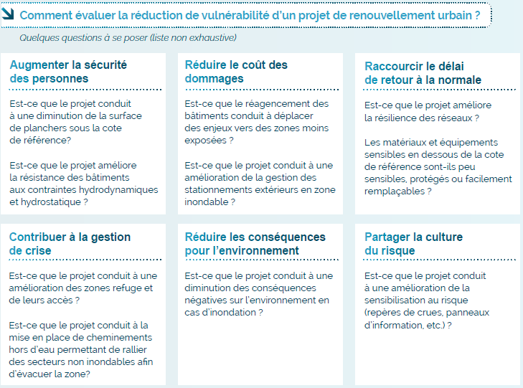

Intégrer le risque inondation par ruissellement dans la planification territorial
Mieux connaître pour mieux agir
Le ruissellement est un phénomène encore peu cartographié aujourd’hui et difficile à dimensionner. Pour autant, des études sont désormais disponibles (renvoi page 18). Avec le changement climatique, les inondations par ruissellement pluvial s’intensifient, en raison de l'augmentation de la fréquence et de l'intensité des précipitations, ainsi que de l'extension de l'urbanisation et de l'imperméabilisation des sols, tant en milieu urbain que rural.
La connaissance approfondie de l’hydrologie du territoire et de sa topographie est indispensable pour anticiper les chemins empruntés par l’eau de ruissellement, identifier les zones d'accumulation et estimer les hauteurs d'eau potentielles. La réalisation d'une modélisation hydraulique permet ainsi de repérer les secteurs susceptibles d'être touchés lors d'un événement pluvieux selon une occurrence donnée (30 ans, 50 ans, 100 ans, etc.).. Cela peut ensuite se traduire par une cartographie des zones inondables, différenciant les niveaux de risque selon l’intensité de l’aléa.
Une commune qui n’est traversée par aucun cours d’eau peut être concernée par des inondations liées au phénomène de ruissellement.

Quels aménagements peuvent réduire les conséquences des inondations par ruissellement ?
Les mesures prises dans le cadre des politiques de prévention du risque inondation visent en premier lieu à limiter les obstacles à l’écoulement et à préserver les champs d’expansion des crues. La limitation de l’emprise au sol des constructions ainsi que l’interdiction des remblais et des clôtures pleines sont des règles classiques des PPRi. L'objectif est d'assurer une transparence hydraulique, c'est-à-dire de permettre à l'eau de circuler librement en zone inondable.
En parallèle, pour limiter les impacts du ruissellement, l’application de techniques alternatives en matière de gestion des eaux pluviales est privilégiée pour favoriser l’infiltration dans le sol et réduire la surcharge des réseaux. Ces aménagements dits perméables (noues, fossés, surfaces végétalisées…) permettent également une valorisation écologique et paysagère des opérations.
L’impact des zones agricoles, situés en amont des zones urbaines peut également avoir des conséquences importantes, telles que des coulées de boue et des inondations. Des solutions peuvent être mises en place pour en limiter les effets :
- Plantation de haies, éventuellement avec une fascine, pour ralentir et filtrer les écoulements. Les espèces d'arbres et d'arbustes choisies doivent être résistantes à la chaleur et au gel, tout en réduisant l'érosion des sols et le ruissellement.
- Surélévation des chemins le long desquels une haie doit être plantée.
- Création de fossés, près des habitations ou des champs, éventuellement équipés de redents ;
- Dimensionnement de bassins de rétention pour gérer les volumes d’eau attendus. (en fonction des paramètres hydrologique du bassin versant à considérer)

- Illustration : Illustrations / photographies sur les aménagements
Le PLU peut créer des emplacements réservés (ER) aux espaces verts et aux espaces nécessaires aux continuités écologiques (art. R. 151-43 du code de l’urbanisme). Il est ainsi possible de délimiter la localisation des futures haies ou boisements humides dans les secteurs où leur présence serait déterminante lors de futurs épisodes de ruissellement intense. Le règlement du PLU peut également préciser le type d’essence à favoriser/proscrire (ex : proscrire les espèces exotiques envahissantes et privilégier les essences locales, privilégier les techniques de génie végétal pour la restauration des berges et de la ripisylve)
Exemple :
Le PLUi du Pays de Pouzauges comprend une OAP « haies » qui impose à tout projet de respecter une logique « Éviter, réduire, compenser » au sujet de l’arrachage des haies, tenant compte des fonctionnalités hydrauliques de celles-ci. Cette OAP pose également des principes de plantation pour les haies nouvellement plantées, ou à restaurer (en termes de localisation, d’épaisseur, de distance, etc.).

Le règlement du PLU peut interdire la destruction de certains éléments de paysage contribuant aux continuités écologiques et prescrire les règles nécessaires à leur maintien ou à leur remise en état (L. 151-23 du code de l’urbanisme). Cette protection pourrait viser des éléments de haie et de ripisylve jouant un rôle positif dans la lutte contre le risque de ruissellement.
Exemple :
L’une des OAP du PLUi du Pays des Abers s’applique aux espaces où la connectivité des milieux est faible. Elle vise à recréer le continuum des milieux bocagers, constitué d’espaces boisés, de haies et de talus plus ou moins denses. Elle implique plusieurs mesures énumérées dans l’OAP :
- Renforcer les espaces boisés (les forêts, les lisières, les arbres remarquables,…)
- Recréer des zones tampons aux abords des zones humides recensées par le SAGE du Bas Léon
- Compenser la destruction des zones humides conformément aux prescriptions du SAGE du Bas Léon 10
- Encourager les pratiques alternatives à l’usage des produits phytosanitaires
- Étudier la possibilité de restauration des zones humides
- Créer de nouvelles haies et talus, ou compenser largement leur destruction pour garantir le bon fonctionnement du maillage bocager en lien avec le programme Breizh Bocage
- Étudier les possibilités de renaturation des haies et talus : identifier les manques, choisir les essences locales, planifier des actions de renaturation en lien avec le programme Breizh Bocage
- Favoriser les haies multi-strates
- Privilégier la réalisation de clôtures végétales

Limiter l’artificialisation des sols pour réduire les conséquences des inondations
La loi Climat et résilience du 22 août 2021 a posé un objectif de zéro artificialisation nette (ZAN) à l’horizon de 2050. Les collectivités peuvent se tourner vers des stratégies de transformation, de réparation ou encore de réhabilitation de bâtiments existants afin de limiter l’étalement urbain et agir sur la réduction de la vulnérabilité en préservant les sols et la nature.

Bon à savoir :
Le Schéma de cohérence territoriale devra intégrer l’objectif ZAN au 22 février 2027, et les PLU devront être compatibles avec cet objectif au plus tard le 22 février 2028.
Améliorer la gestion des eaux pluviales
Une gestion optimisée des eaux pluviales est essentielle pour réduire les inondations par ruissellement et débordements de réseaux, mais également pour améliorer la qualité de l'eau. Cela permet :
- De limiter les inondations induites par les ruissellements et les débordements de réseaux lors de fortes pluies ;
- De réduire les impacts environnementaux en évitant que l’eau ne se charge en polluants avant d’atteindre les cours d’eau ;
- D’améliore la biodiversité par la création d’ouvrages de gestion des eaux à ciel ouvert ;
- De réduire les îlots de chaleur urbains grâce à la présence d'eau et de végétation.
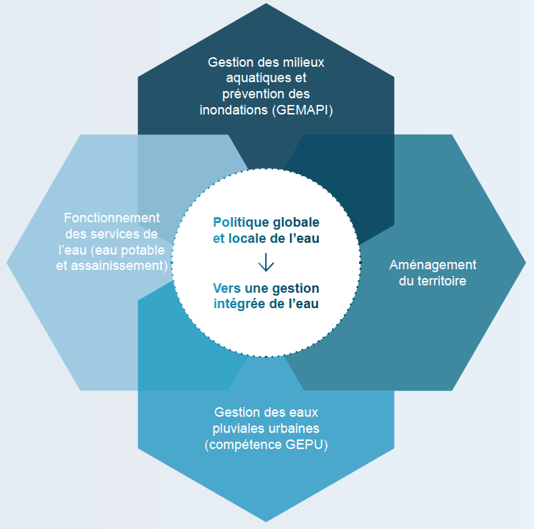
Déployer des outils de planification spécifiques à la gestion des eaux pluviales (SDGEP et zonages pluviaux)
Le zonage pluvial est une obligation réglementaire, définie par l'article L2224-10 du Code Général des Collectivités Territoriales applicable à la collectivité compétente en matière d'assainissement pluvial (commune, groupement de communes, syndicat, etc...). Ce zonage résulte du Schéma Directeur de Gestion des Eaux Pluviales et permet de définir les règles techniques à appliquer sur les ouvrages de rétention et/ou de traitement des eaux pluviales. Il favorise la gestion des eaux à la source, sur les parcelles concernées, limitant ainsi le ruissellement, la pollution et la surcharge des réseaux. Les actions à mettre en œuvre pour gérer les eaux pluviales permettent de traiter des thématiques nombreuses, allant du cadre de vie à la biodiversité, en passant par la désimperméabilisation des sols, la gestion des inondations…
En absence de zonage pluvial, il est vivement recommandé d’intégrer au cahier des charges du PLU(i) la réalisation d’un zonage pluvial et d’un schéma directeur à l’échelle du bassin-versant, le cas échéant en les mutualisant avec les territoires voisins.

Tendre vers un objectif « zéro rejet des eaux pluviales au réseau unitaire »
Cet objectif vise à soulager le système d’assainissement lors de fortes pluies, et à éviter les débordements, limiter les risques de pollution et soulager les réseaux. Il s’agit de gérer l’eau de pluie directement à la parcelle, ou au plus près de son point de chute. Cela peut se traduire par l’aménagement de lotissements sans réseau d’eau pluviale, en installant des noues et des bassins d’infiltration, tout en évitant de canaliser l’eau au maximum. Une réflexion est ainsi à porter également sur les espaces verts et les espaces publics pour leur permettre de recueillir un maximum d’eaux pluviales (aires de stationnement conçues avec des matériaux perméables, la désimperméabilisation des sols, la mise en place de systèmes de drainage durable, etc.).

Pour aller plus loin
- Gestion durable des eaux pluviales : le plan d’action, novembre 2021, ministère de la transition écologique et de la cohésion des territoires
https://www.ecologie.gouv.fr/sites/default/files/Gestion_durable_des_eaux_pluviales_le_plan_daction.pdf
- Gérer les inondations par ruissellement pluvial, guide de sensibilisation, CEPRI (centre européen de prévention du risque inondation)
https://cepri.net/wp-content/uploads/2022/09/guide-ruissellement.pdf

- Illustration : Illustrations / photographies sur les aménagements

Intégrer les mesures de mitigation pour réduire la vulnérabilité des biens et des personnes
Le contenu du PLU(i) ne peut pas prescrire de mesures constructives, il réglemente uniquement l’affectation des sols (étant régi par le Code de l’urbanisme et non celui de la construction et de l’habitation). Le PLU(i) peut cependant recommander certaines techniques dans le rapport de présentation, le PADD, ainsi que sous forme de grands principes d’aménagement dans les OAP.
Pour inclure le principe d’adaptation des constructions au sein d’un PLU(i), une rédaction flexible est préférable afin de ne pas bloquer les initiatives innovantes, telles que les nouvelles formes architecturales. Le PLU(i) peut toutefois fixer des objectifs à atteindre en matière d’adaptation des constructions, qu’elles soient existantes ou nouvelles, aux risque d’inondation qui pourront ainsi être examinés au moment de l’évaluation du PLU(i).
Des mesures permettant de réduire la vulnérabilité des constructions à usage d’habitation sont listées dans plusieurs documents :
- Le “Référentiel de travaux de prévention du risque d’inondation dans l’habitat existant” (juin 2012), Ministère de l’égalité des Territoires et du Logement Ministère de l’écologie, du Développement durable et de l’énergie ;

- L’Arrêté du 11 février 2019 établissant la liste des types de travaux de réduction de la vulnérabilité aux inondations éligibles au fonds de prévention des risques naturels majeurs, dans le cadre d’un programme d’action de prévention des inondations”. Cet arrêté permet de bénéficier du FPRNM pour réaliser des travaux dans le cadre d’un PAPI (lorsqu’il n’existe pas de PPR approuvé ou prescrit sur le périmètre du PAPI, et lorsque le PPR approuvé ne prévoit pas de mesures obligatoires). Renvoi vers arrêté + infographie travaux

Exemple :
Le règlement du PLU de la commune de Nîmes présente une dérogation en matière de hauteur afin de faciliter la mise en œuvre des travaux de mise en sécurité et notamment la création d’espaces de refuge :
« Pour les constructions situées en zones inondables, le dépassement de la hauteur maximale déterminée en application du règlement des zones concernées peut être autorisé si ce dépassement est justifié par la mise hors d’eau des planchers exigée au titre de l’application du PPRi. Le dépassement de hauteur autorisé ne pourra toutefois excéder la différence d’altitude entre le terrain naturel et la cote PHE (ou toute cote s’y substituant) + 30 cm en zone d’aléa fort et modéré, 30 cm en zone d’aléa résiduel. Pour les constructions existantes situées en zones inondables, les projets des travaux de mise en sécurité des personnes face au risque inondation pourront déroger aux règles du P.L.U. dans le respect des règles du PPRi. »

Dans le cadre de la mise en œuvre du PAPI Charente, une démarche ambitieuse de réduction de la vulnérabilité, portée par l’EPTB Charente pour une durée de six années, permettra d’accompagner les particuliers et les gérants d’entreprises dans la réalisation de travaux pour réduire la vulnérabilité de leurs biens. https://www.fleuve-charente.net/wp-content/files/PAPI/Dossier_Consolide_Compresse.pdf
Fiches action 5.1 et 5.2 du dossier PAPI Charente (2024-2030)
Renvoi vers Guide CEPRI «Le bâtiment face à l’inondation : diagnostiquer et réduire sa vulnérabilité»

- Illustration : Illustrations / photographies de mesures d’adaptation du bâti

Construire une dynamique d’ensemble
La prise en compte du risque d’inondation dans les documents de planification et d’urbanisme doit être issue d’une volonté politique forte, où l’eau dans toutes ses propriétés est mise au cœur du Projet d’Aménagement et de Développement Durable du PLU/PLUi ou du Projet d’Aménagement Stratégique du SCoT ainsi que dans les orientations d’aménagement et de programmation (OAP). Il est donc essentiel de créer une dynamique d’ensemble, reposant sur des expertises pluridisciplinaires et une coopération politique active.
L'élaboration d’un SCoT, par exemple, est menée par les élus et les techniciens de l’EPCI ou du syndicat mixte dédié. Cependant, d'autres acteurs participent au processus : bureaux d’études, agences d’urbanisme, services de l'État, collectivités territoriales, acteurs de l’eau, chambres consulaires, et la population lors des enquêtes publiques. Les élus et partenaires doivent voir le SCoT comme un outil majeur pour la prévention des inondations. Ils doivent être sensibilisés à la compréhension du phénomène et à ses conséquences, et ce dès les prémices du projet. Il peut être aussi pertinent de former les personnes en charge de l’élaboration du PLU(i) à la prise en compte du risque d’inondation dans l’aménagement du territoire, par l’intermédiaire notamment de formations spécifiques dispensées par le CEPRI.
Dans le processus d’élaboration du PLU(i), il est également important d’identifier et dès le début les structures de gestion des risques d'inondation non formellement associées, comme les syndicats de bassin, EPAGE ou les EPTB. Travailler en partenariat avec ces acteurs dès le lancement du projet permettra de tendre vers une gestion pérenne, technique et aboutie de l’eau. L’EPTB Charente peut ainsi être un acteur clé dans l’accompagnement des collectivités dans une meilleure intégration du risque dans les documents d’urbanisme.
Un facteur essentiel pour l’intégration du risque d’inondation dans le SCoT et dans le PLU(i) est la sensibilisation au risque d’inondation de tous ces acteurs ; c’est-à-dire la prise de conscience que l’inondation constitue une composante incontournable du territoire.
- Illustration : schéma d’organisation (lien DOCUB, PPRi, PC, acteurs, etc.) (en cours d’élaboration)

Quels éléments intégrer dans le cahier des charges lors de la consultation des prestataires ?
Si une collectivité souhaite être accompagnée par un prestataire pour l’élaboration ou la révision de son PLUi, il est recommandé de préciser plusieurs éléments dans le cahier des charges :
- Dans la présentation de la commune, préciser si elle est exposée à un risque d’inondation, le cas échéant si elle est concernée par un porter à connaissance, ou à un PPR prescrit ou approuvé.
- Dans le cadre réglementaire, préciser que le prestataire doit veiller à la compatibilité et à la conformité des orientations avec les documents de normes supérieures (PGRI et PPR pour les risques d'inondation).Dans un volet spécifique aux inondations, mentionner:
- L’existence du présent guide facilitant la prise en compte de ce risque
- L'intégration des risques d’inondation dans le diagnostic territorial ;
- L’obligation pour le prestataire de s'assurer que le PLU ne contredit pas un PPR existant, ou d’intégrer les principes du porter à connaissance en l'absence de PPR.
Dans la liste des documents fournis au prestataire, se trouveront notamment :
- Le porter à connaissance ;
- Le PPR ;
- Le PAPI ;
- Les études et données en lien sur les inondations dans le territoire concerné et à l’échelle des bassins versants ;
- Le présent guide.

Enfin, une réunion avec les différents services de l’État concernés par le PLU peut être organisée en début de mission pour identifier de façon précise les points de vigilance à avoir, notamment sur les risques d’inondation.

Chapitre 4 : Mises en perspective stratégiques et opérationnelles, exemples de projets

Ce dernier chapitre a pour objectif de présenter trois projets différents qui mettent en application les grands principes détaillés auparavant : le Concours d’idées AMITER « mieux aménager les territoires en mutation exposés aux risques naturels », le quartier du Sablar, le déversoir de la Bouillie.
- Illustration : Photographie du territoire
Vers des projets urbains résilients : faire de la présence de l’eau un atout
L'approche du risque d'inondation en urbanisme repose sur une obligation réglementaire. La présence du risque conduit généralement à des interdictions ou des restrictions imposées par les PPRi (Plans de Prévention des Risques d’Inondation), limitant ainsi les droits de construire. Pourtant, la connaissance approfondie du risque et son intégration dans l’élaboration des documents d’urbanisme peuvent devenir des leviers puissants pour enrichir et valoriser des démarches d’aménagement. En adoptant une approche proactive, il est possible de transformer la contrainte du risque en un atout.
Le schéma ci-dessous présente les stratégies à adopter et les outils à mobiliser pour que la présence du risque ne soit plus perçue comme une contrainte, mais plutôt comme une opportunité de réintégrer l’eau au centre de nos projets urbains et de nos préoccupations.
Comprendre pleinement la notion de risque, réfléchir dès les premières étapes du projet à des solutions pour protéger durablement le territoire, et aussi intégrer la présence de comme une ressource à valoriser sont autant de pistes concrètes pour créer des projets urbains résilients face aux inondations.
- Illustration : schéma « ville résiliente » (en cours d’élaboration)

AMITER - Mieux aménager les territoires en mutation exposés aux risques naturels
« Mieux aménager les territoires en mutation exposés aux risques naturels (AMITER) » est un concours d’idées national organisé par le PUCA en étroite concertation avec la Direction Générale de la Prévention des Risques (DGPR) du Ministère de la Transition Écologique et du CEREMA.
Dans un contexte où le réchauffement climatique aggrave l’exposition au risque de nombreux territoires, AMITER vise à faire émerger de nouvelles approches dans la conception du renouvellement urbain des sites exposés, en faisant du risque un levier de projet au service de la réduction de leur vulnérabilité. Le concours d’idées porte sur 9 sites de projets, sélectionnés après un appel à manifestation d’intérêt.
Le cadre national et expérimental de ce concours est une possibilité offerte de construction d’un projet consensuel entre les différentes parties prenantes. Le concours doit également permettre de dégager des enseignements profitables pour d’autres territoires qui n’auront pas participé à la démarche.
- Illustration : logo AMITER
- Illustration : carte de localisation des 9 sites de projet (dont le site du quartier du Sablar, à Dax)

Le quartier du Sablar - Grand Dax Agglomération
Mettre en sécurité la population et assurer l’adaptation au changement climatique des espaces publics et privés
Le quartier du Sablar constitue une entité urbaine stratégique, dont l’exposition au risque inondation, conjuguée aux difficultés de mobiliser le foncier, freine techniquement et économiquement la requalification. La quasi-intégralité du quartier est exposée au risque : il est soumis à un plan de prévention des risques d’inondation interdisant, entre autres, toute construction de logements supplémentaires. Depuis 2008, la ville et l’agglomération ont initié de nombreux projets pour requalifier et redynamiser le quartier du Sablar, notamment le quartier gare. Malgré l’ambition, la dynamique urbaine est ralentie par un bâti déqualifié, des friches qui maintiennent le Sablar dans une relative marginalité sociale et économique. Le concours d’idées a permis de rechercher une nouvelle vision pour ce secteur stratégique.

- Illustration : Capture Vidéo (https://www.youtube.com/watch?v=fQHh4douMN4)
Le projet des Barthes du Sablar vise à concilier les enjeux environnementaux et les enjeux de développement urbain en cœur d’agglomération. Le projet développé incite à un changement profond de paradigme : le changement climatique, la présence du fleuve et le risque d’inondation qu’il induit sont pensés et intégrés au processus de conception du projet urbain, programmatique et paysager, avec le double objectif de mettre en sécurité l’occupation humaine et d’assurer l’adaptation au changement climatique des espaces publics et privés.
Le projet se caractérise par une redéfinition en profondeur du socle macro-topographique de la plaine du Sablar avec la surélévation au-delà de la cote de crue centennale des îlots urbains historiques : l’îlot de la gare et l’îlot du port. À moyen terme, les digues seront effacées, et les infrastructures routières et ferroviaires deviendront hydrauliquement transparentes. La protection des populations sera assurée par la concentration du bâti sur un niveau de sol de référence supérieur à 9,50 m NGF.
Le projet restitue ainsi de l’espace au bon fonctionnement du fleuve et permet de passer d’une logique de digues à une logique de berges et de plaine fluviale, plus économique et plus sécuritaire. Il permet de redonner localement de la mobilité à l’Adour en épisode de crue par la libre circulation des eaux dans la plaine du «parc de l’Adour». Ce nouvel espace déminéralisé pourra également remplir des fonctions nourricières d’ici 2050 avec l’arrivée de nouvelles activités agricoles permettant d’enrichir les sols mais aussi d’approvisionner les îlots urbains habités.
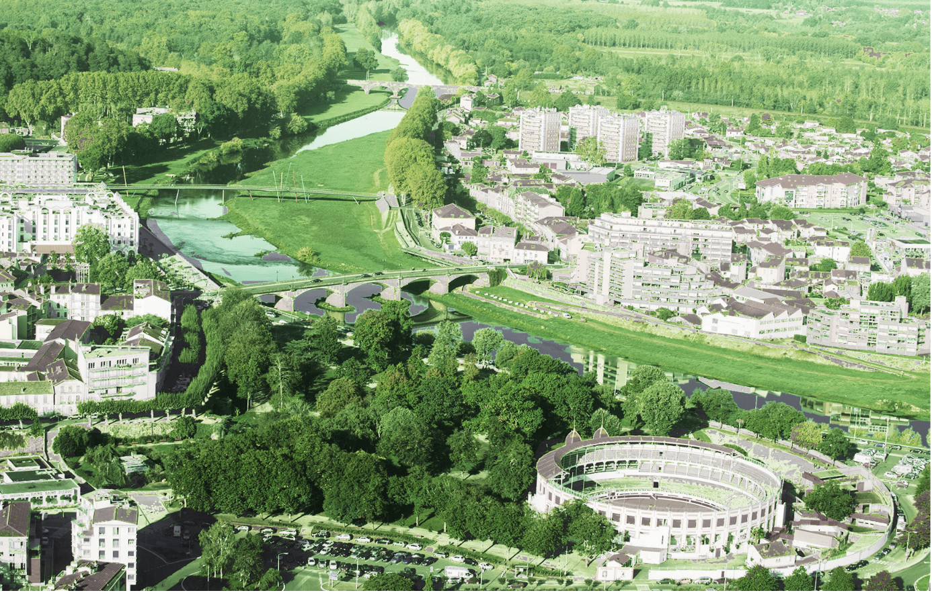
- Illustrations : Photographies du projet
Portet-sur-Garonne (31) / quartier Renoir
Mettre en place une gestion intégrée et durable des eaux pluviales
Le projet se situe au sein du quartier Renoir à Portet-sur-Garonne. Il regroupe un lotissement et une trentaine d’habitations. Dans le cadre de cette opération, le SIVOM SAGE a conçu un projet visant à promouvoir une gestion intégrée et durable des eaux pluviales, avec des solutions alternatives au « tout tuyau » et réfléchi à l’échelle d’un bassin versant. Par cette approche, il a fait le choix de privilégier une gestion à la source, en optant notamment pour des techniques d’infiltration naturelle, de stockage ou de rétention.

La stratégie d’une gestion des eaux pluviales par techniques alternatives, nécessite d’accepter les principes d’une eau visible et d’une inondabilité maîtrisée de certains espaces publics pendant le temps du stockage et de l’infiltration.
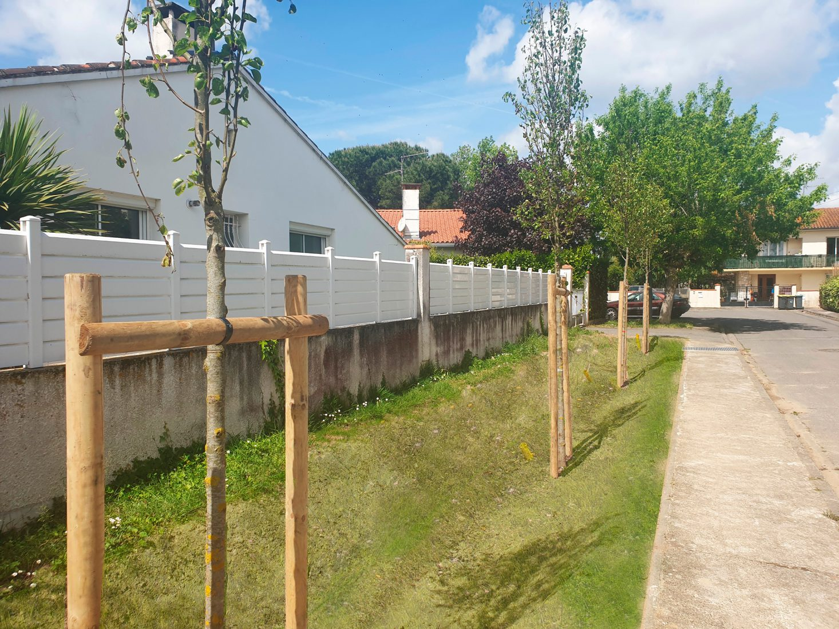
- Illustrations : Photographies et plan du projet
Pour une prise en compte de l’eau dans le projet d’aménagement
Dans le cadre d’études antérieures (schéma « eaux pluviales » en 2007 notamment), plusieurs secteurs sur la commune présentaient des problématiques de type mises en charge des réseaux et débordements. Ces études concluaient à la nécessité d’entreprendre des travaux pour pallier à l’insuffisance des réseaux et aux risques d’inondations. Les solutions proposées à l’époque utilisaient des techniques lourdes et très hydrauliques (modifications du paysage et projets coûteux). Suite au transfert de compétence « eaux pluviales » au SIVOM SAGE, une étude de faisabilité de mise en place de techniques alternatives a été réalisée spécifiquement sur le quartier Renoir afin d’évaluer des solutions plus naturelles, paysagères, pérennes et plus faciles en maintenance pour la collectivité. Sur le quartier Renoir, le réseau saturait rapidement et la topographie du quartier y était défavorable, à cause de points bas enclavés. Les eaux de pluie finissaient par déborder du réseau par les regards et les avaloirs, ruisselaient sur la voirie et provoquaient des inondations sur les zones les plus basses du quartier.

Les aménagements mis en place pour une gestion intégrée des eaux pluviales
Quatre principes de gestion des eaux pluviales ont été retenus afin de contenir les eaux pluviales lors des fortes pluies :
- Déconnecter le quartier du réseau d’eau pluviale. Cette solution permet de protéger le quartier vis-à-vis du risque de débordement du réseau, réduire les apports pluviaux au réseau, soustraire tous les apports d’eaux pluviales extérieurs au quartier, rendre le quartier autonome dans sa gestion des eaux pluviales ;
- Abandonner les avaloirs et le réseau enterré ;
- Gérer et maîtriser les eaux pluviales localement ;
- Infiltrer les eaux pluviales in situ et en surface, grâce aux espaces verts déjà présents sur place et placés stratégiquement sur des points bas du quartier.
Le contexte local a été identifié comme favorable à une gestion en zéro rejet grâce à une bonne perméabilité des sols permettant une infiltration superficielle des eaux pluviales. De plus, la nappe était suffisamment profonde pour garantir un bon fonctionnement des dispositifs d’infiltration et surtout garantir l’absence de pollution de celle-ci.
À la suite de l’analyse du contexte et de la détermination des quatre principes de gestion des eaux pluviales, 8 espaces de collectes, intégralement à ciel ouvert, ont été réalisés (3 bassins et 5 noues). Le dimensionnement et le nombre de ces espaces ont été calculés afin de contenir l’équivalent d’une pluie vingtennale, soit 505 m3 de rétention au total, pour un temps d’infiltration d’environ 10 h maximum.
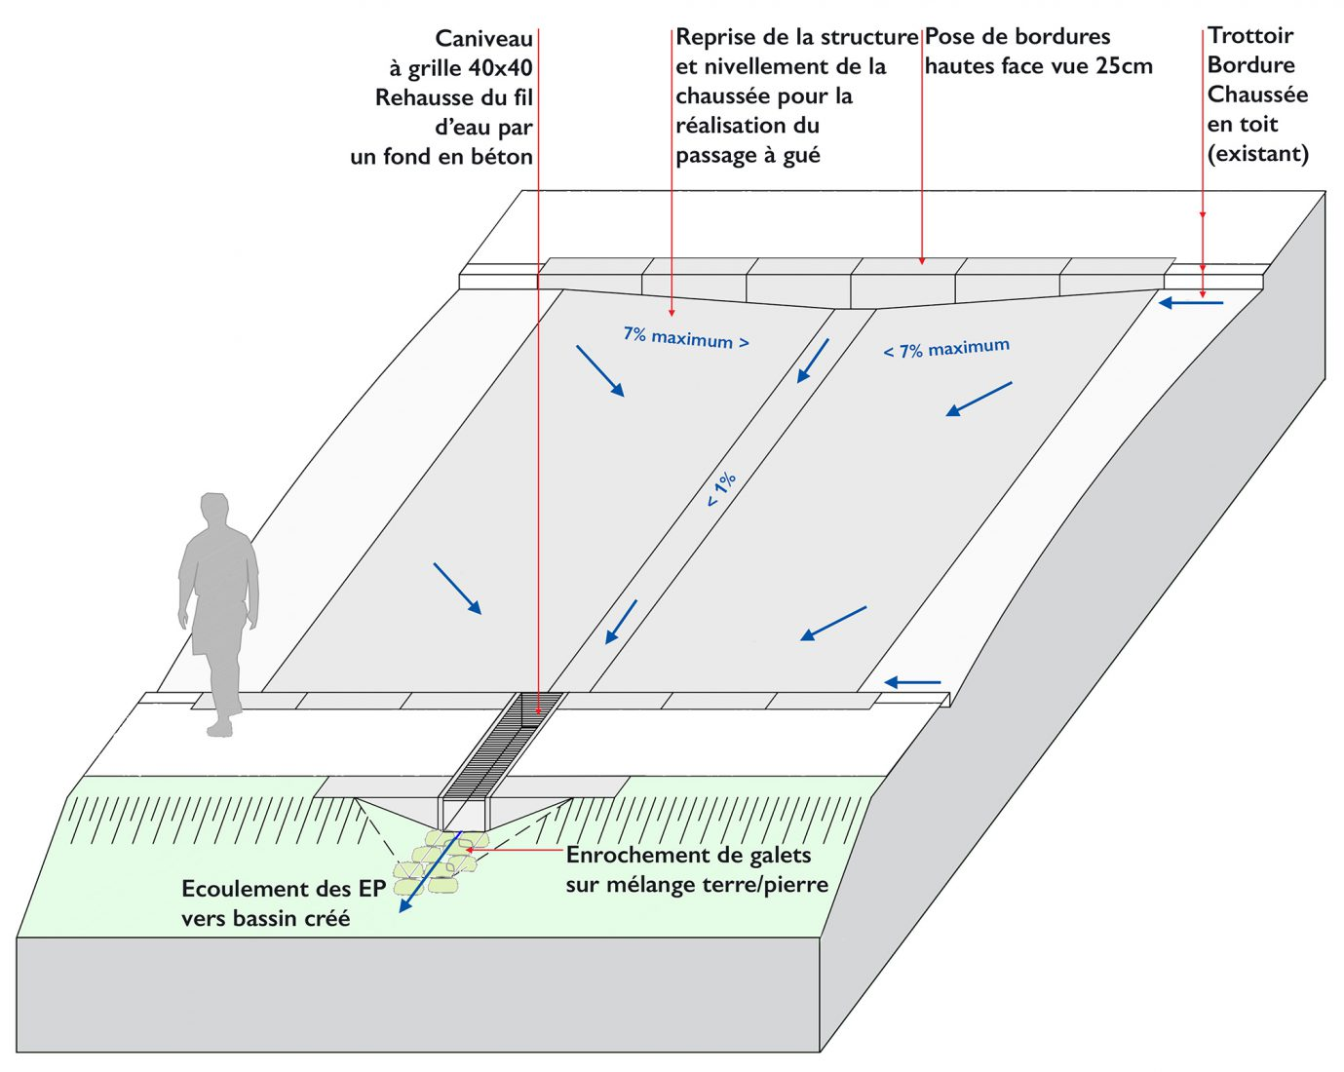
- Illustrations : Photographie du projet, Capture Vidéo

Plaine de Bouillie - Blois (41)
Aménagement d’un déversoir et d’un champ d’expansion de crue
Le projet du Déversoir de la Bouillie, situé dans le département de l’Aisne en France, vise à prévenir les inondations dans la région.
Certains quartiers de l’agglomération de Blois, en rive gauche de la Loire, sont fortement exposés aux crues ligériennes (PPRi 2007, niveau d’aléa fort à très fort). Afin de protéger la ville de Blois et réduire les pressions sur les levées de la Loire, la construction du déversoir de la Bouillie, tel un casier d’inondation, a permis de réduire les effets de l’inondation et les vitesses d’écoulement dans le cours principal. Malgré l’aménagement de ce système d’urgence, l’urbanisation s’est développée en aval du déversoir, dans la dépression qui conduit les débordements vers un affluent (le Cosson). Les nouvelles constructions ont obstrué le chemin de l’eau, augmentant les risques dans le quartier de Vienne, initialement protégé.
À partir de 2004, une ZAD (Zone d’aménagement différé), intégrée au SCOT, a permis à la collectivité d’exercer un droit de préemption pour une durée de 14 ans et d’acquérir des biens par préemption. Après l’acquisition, les maisons ont été détruites afin de redonner sa fonction originelle au déversoir et décharger le lit principal de la Loire. À terme, le site doit être transformé en parc agricole urbain. Pour autant, ce projet a rencontré plusieurs défis. La réquisition des terres et des biens a engendré des résistances locales de la part de la population, présente depuis de nombreuses années. Le projet a ainsi connu une forte contestation sociale, avec notamment la création d'une association de défense des citoyens de la Bouillie et une opposition locale.
Par ailleurs, la construction du déversoir a nécessité des études techniques détaillées pour assurer sa fonctionnalité et sa sécurité (conception hydraulique, solidité structurelle, la gestion des sédiments), participant une complexité technique globale du projet.
Enfin, le projet a mobilisé d’importantes charges financières auprès de l’agglomération, vis-à-vis des nombreuses acquisitions des biens en début de projet mais aussi de coûts conséquents qui n’avaient pas été anticipés et qui ont dépassés les estimations initiales.
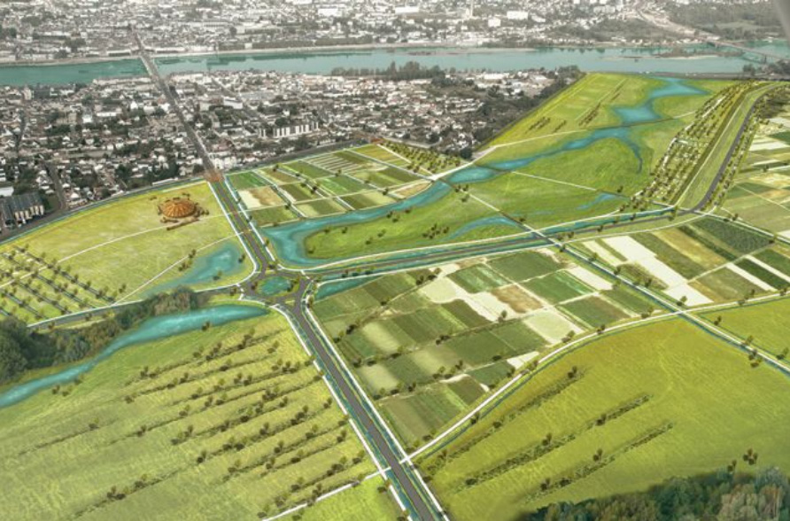
- Illustrations : Photographie du projet, Capture Vidéo

Ressources bibliographiques

- CACPL. La gestion intégrée des eaux pluviales - Le guide qui vous accompagne dans votre projet d’aménagement.
- CEPRI. La prise en compte du risque d’inondation dans les Schémas de cohérence territoriale (SCoT).
- CEPRI. La prise en compte du risque d’inondation dans les Plans locaux d’urbanisme (PLU) communaux et intercommunaux - Guide méthodologique.
- CEPRI. Le maire face au risque d’inondation - Agir en l’absence de PPRi. Avril 2008
- CEPRI. Les inondations par ruissellement - Suivez le guide ! - Guide pratique. Décembre 2021
- CEPRI. Le bâtiment face à l’inondation - Diagnostiquer et réduire sa vulnérabilité - Guide méthodologique. Mars 2010
- CEPRI. Gérer les inondations par ruissellement pluvial, guide de sensibilisation. 2022
- CEREMA. Prise en compte du risque dans les outils d’urbanisme. Septembre 2021
- CEREMA. Opérations de renouvellement avec réduction de vulnérabilité en zone inondable - Repères à l’attention des services de l’État et des collectivités locales. 2023
- CEREMA. La désimperméabilisation des sols : du principe à la mise en œuvre. 2022
- CEREMA. Étude SCoT et désimperméabilisation des sols en territoire d’Occitanie : l’exemple du territoire
- du SCoT de la Narbonnaise. 2018
- DDTM du Nord. Prise en compte des Plans de prévention des risques dans les Plans locaux d’urbanisme. Octobre 2020
- DREAL. Plan de gestion des risques d’inondation (2022 - 2027) - Bassin Adour-Garonne. 2019
- DREAL. Référentiel de travaux de prévention du risque d’inondation dans l’habitat existant. Juin 2012
- EPTB Charente. Guide des élus locaux - Face au risque d’inondation sur le territoire du bassin versant de la Charente. 2023
- Grenoble Alpes Métropole. Guide Métropolitain de l’aménagement résilient en zone inondable constructible - Repères à destination des porteurs d’opérations urbaines ou immobilières. 2023
- Ministère du Logement, de l’Égalité des territoires et de la Ruralité. Prendre en compte les risques - Boite à outils du PLU(i). Avril 2015
- Ministère de la transition écologique et de la cohésion des territoires. Gestion durable des eaux pluviales : le plan d’action. Novembre 2021.
- SAGE Charente. Intégrer le cheminement de l’eau dans l’aménagement du territoire - Guide d’accompagnement
- Agence de l’Eau Grand Sud-Ouest. Schéma directeur d’aménagement et de gestion des eaux du bassin Adour-Garonne (2022 - 2027).
- SMBS. L’intégration du risque inondation dans les Plans Locaux d’Urbanisme (PLU) du bassin de la Seudre - Les guides pratiques du PAPI Seudre. 2019
- Syndicat Depart. Mieux intégrer le risque d’inondation dans l’urbanisme - Les fiches outils du SCoT des territoires de l’Aube. 2020

Glossaire

- AZI : Atlas des zones inondables
- DCE : Directive Cadre Européenne
- DDRM : Dossier départemental des risques majeurs
- DICRIM : Document d’information communal sur les risques majeurs
- DOO : Document d’orientation et d’objectifs
- EPAGE : Établissement public d’aménagement et de gestion des eaux
- EPCI : Établissement public de coopération intercommunale
- EPRI : Évaluation préliminaire des risques d’inondation
- EPTB : Établissement public territorial de bassin
- ER : Emplacement réservé
- FPRNM : Fonds de prévention des risques naturels majeurs
- GEMAPI : Gestion des milieux aquatiques et prévention des inondations
- GEPU : Gestion des eaux pluviales urbaines
- OAE : Opération d’aménagement d’ensemble
- OAP : Orientation d’aménagement et de programmation
- PAC : Porter à connaissance
- PADD : Projet d’aménagement et de développement durable
- PAPI : Programme d’actions de prévention des inondations
- PGRI : Plan de gestion des risques inondation
- PLU(i) : Plan local d’urbanisme (intercommunal)
- PPRi : Plan de prévention du risque inondation
- SAGE : Schéma d’aménagement et de gestion de l’eau
- SCoT : Schéma de cohérence territoriale
- SDAGE : Schéma directeur d’aménagement et de gestion des eaux
- SLGRI : Stratégie locale de gestions des risques d’inondation
- SNGRI : Stratégie nationale de gestion des risques d’inondation
- TIM : Transmission d’informations au maire
- TRI : Territoire à risque important d’inondation
- ZEC : Zone d’expansion des crues

